**ЗМІСТ**

|  |  |
| --- | --- |
| Перелік скорочень, умовних позначень і термінів………………….. | 9 |
| Вступ…………………..…………………..…………………..………… | 10 |
| 1 Сучасний стан технології підривання в’язких скельних гірських порід…………………..…………………..……………………………. | 14 |
| 1.1 Гірничо- технологічні властивості гірських порід…………. | 14 |
| 1.2Дослідження сучасного стану властивостей в’язких скельних гірських порід…………………..…………………..………………….. | 19 |
| 1.3 Існуючі методи керування енергією вибуху на кар’єрах……. | 27 |
| Висновки до розділу…………………..…………………………… | 35 |
| 2 Аналіз існуючих моделей руйнування гірських порід……………. | 36 |
| 2.1 Аналіз моделей руйнування гірських порід вибухом………… | 36 |
| 2.2 Зонна модель руйнування вибухом гірських порід…………… | 43 |
| 2.3 Дослідження дії вибуху одиночного заряду в середовищі………………….. | 56 |
| Висновки до розділу…………………..…………………………… | 60 |
| 3 Математичне моделювання дії вибуху в в’язких скельних породах…………………..…………………..…………………………. | 61 |
| 3.1Розрахунок параметрів хвиль напружень в масиві………… | 61 |
| 3.2 Характеристика застосовуваних вибухових речовин………… | 72 |
| 3.3 Розрахунок тиску на фронті ударної хвилі……………………. | 73 |
| 3.4 Розрахунок об’ємів воронки руйнування порід різними типами вибухових речовин…………………..……………………….. | 76 |
| Висновки до розділу…………………..…………………………… | 95 |
| 4 Охорона праці та безпека в надзвичайних ситуаціях ……………. | 96 |
| 4.1 Аналіз існуючих небезпек і шкідливих факторів…………….. | 96 |
| 4.2 Заходи по охороні праці при проведенні буро-вибухових робіт…………………..…………………..…………………………….. | 97 |
| 4.3 Заходи з ліквідації зарядів, що відповили………………….….. | 99 |
| 4.4 Надзвичайні ситуації та їх класифікація……………………… | 101 |
| Висновки до розділу…………………..……………………………. | 108 |
| Висновки…………………..…………………..……………………….. | 109 |
| Перелік використаних джерел…………………..…………………….. | 110 |
| Додаток 1…………………..…………………..……………………….. | 116 |
| Додаток 2…………………..…………………..……………………….. | 117 |

**ПЕРЕЛІК СКОРОЧЕНЬ, УМОВНИХ ПОЗНАЧЕНЬ І ТЕРМІНІВ**

ВР – вибухова речовина;

КІН – коефіцієнт інтенсивності напружень;

Табл. – таблиця;

Рис. – рисунок;

МКЕ – метод кінцевих елементів;

ЕОМ – електронна обчислювальна машина;

БПР – буропідривні роботи;

ЕД – електро детонатор;

НС – надзвичайні ситуації;

МВ – масовий вибух;

ДШ – детонаційний шнур;

ДВГРС – державна воєнізована гірничорятувальна служба;

ПЛА – план ліквідації аварій;

ПК – пожежна команда.

**ВСТУП**

**Актуальність роботи.** Гірничодобувна промисловість є провідною галуззю економіки України, яка забезпечує понад 60 % валютних надходжень до державного бюджету. Сучасний стан гірничих робіт переважної більшості кар'єрів можна характеризувати як досить складний. Виробничі потужності в умовах важкої фінансової кризи та війни у країні на провідних залізорудних кар'єрах значно скоротилися, і складають 30-50 % від проектних. Велика кількість підприємств промисловості будівельних матеріалів припинила роботу. Подальший розвиток цих негативних явищ може призвести до незворотних порушень у всій інфраструктурі гірничодобувної промисловості.

В умовах ринкової економіки ефективність видобутку корисних копалин обумовлюється динамікою змін цін на обладнання, матеріали, енергоносії, станом попиту на ринку мінеральної сировини. При цьому вибір і обґрунтування технологічних параметрів кар’єрів (значення елементів систем розробки, структура комплексної механізації гірничих робіт, схема розкриття) і розрахунок на їх підставі приведених, капітальних і експлуатаційних витрат виконуються в умовах невизначеності вихідної техніко-економічної інформації, обмеженості фінансових ресурсів і у стислі строки.

Таким чином, сучасний етап розвитку видобутку та переробки в’язких скельних порід характеризується бажанням підвищити ефективність технологічних процесів за рахунок більш якісного подрібнення гірських порід. Тому дослідження умов руйнування гірського масиву вибухом, безумовно, є актуальним.

**Зв’язок роботи з науковими програмами, планами, темами.** Робота виконана згідно з планами наукових досліджень на кафедрі геобудівництва та гірничих технологій Національного технічного університету України «КПІ» відповідно до «Загальнодержавної програми розвитку мінерально-сировинної бази України на період до 2030 року» (Закон України від 21 квітня 2011 року N 3268-VI).

**Мета дослідження** - процес руйнування вязких скельних гірських порід вибухом.

Для досягнення поставленої мети визначені наступні завдання:

* проаналізувати властивості гірських порід, які впливають на інтенсивність та характер їх руйнування при динамічних навантаженнях;
* виконати аналіз існуючих моделей руйнування гірського масиву вибухом;
* запропонувати метод розрахунку руйнування в’язких скельних гірських порід вибухом з урахуванням хвиль напружень, який би враховував як властивості гірських порід, так і параметри свердловинного заряду вибухової речовини.

**Об'єкт досліджень** – руйнування в’язких скельних гірських порід вибухом.

**Предметом досліджень** є напружено-деформований стан в’язкого гірського масиву при вибуху.

**Методи дослідження.** Для досягнення поставленої мети в роботі використано наступні методи: комплексного аналізу – узагальнення та аналіз досягнень теорії та практики підривних робіт у вязких скельних масивах; теоретичних досліджень – для наукового обгрунтування ефективності руйнування вязких скельних гірсьих порід; математичне моделювання – для створення мат. моделі дії вибуху ствердловинних зарядів ВР у вязкому скельному масиві; статистично- ймовірнісний і графоаналітичний з застосуванням ПК при обробці даних експериментальних досліджень.

**Практична значимість отриманих результатів**полягає у обґрунтуванні впливу властивостей вибухівки на руйнування масиву в’язких гірських порід.

**Практичне значення одержаних результатів:**

Розроблена методика підрахунку об’єму зруйнованої гірської породи в залежності від властивостей порід.

**Апробація результатів дисертації.** Основні наукові положення та практичні рекомендації обговорювались на наступних національних і міжнародних науково-практичних конференціях:

-4-ій міжнародній науково-практичній конференції молодих вчених та студентів «Досвід минулого – погляд в майбутнє»(м. Тула, Росія 2014);

- VII міжнародній науково – технічній конференції «Енергетика. Екологія. Людина» (конференції молодих вчених – аспірантів та магістрантів) секція «Перспективи розвитку гірничої справи та підземного будівництва» (м. Київ, Україна 2015).

**Публікації.**

1. Ващук В.З. К вопросу о выборе типа крепления капитальных выработок с учетом ограничения величины депрессии / В.З. Ващук, В.В. Вапничная // «Опыт прошлого – взгляд в будущее» - 4-я Международная научно – практическая конференция молодых ученых и студентов. Материалы конференции: ТулГУ. – Тула, 2014. – С. 115–119.

2. Ващук В.З. Взрывная технология. Достижения. Проблемы. Перспективы / В.З. Ващук, А.А. Фролов // «Опыт прошлого – взгляд в будущее» - 4-я Международная научно – практическая конференция молодых ученых и студентов. Материалы конференции: ТулГУ. – Тула, 2014. – С. 84–86.

3. Ващук В.З. Обгрунтування вибору вибухової речовини для руйнування в’язких скельних гірських порід / О.О. Фролов, В.З. Ващук В.В. Вапнічна // Материалы VII Международной научно – технической конференции «Энергетика. Экология. Человек» (конференция молодых учёных – аспирантов и магистрантов) Секция «Перспективы развития горного дела и подземного строительства». Сб. науч. трудов. Вып. 6. – К.: Підприємство УВОІ «Допомога УСІ». – 2015. – С. 160–164.

**Ключові слова:** в’язкі скельні породи, свердловинний заряд, вибух, динаміка руйнування, об’єм породи.

**Структура та обсяг роботи.** Дисертація складається із вступу, __ розділів, висновків і списку використаних джерел. Загальний обсяг дисертації становить ___ сторінок з __ рисунками, __ таблицями, списком літературних джерел з ___ найменувань та ___ додатків.

**1 СУЧАСНИЙ СТАН ТЕХНОЛОГІЇ ПІДРИВАННЯ В’ЯЗКИХ СКЕЛЬНИХ ГІРСЬКИХ ПОРІД**

* 1. **Гірничо - технологічні властивості гірських порід**

Гірські породи в природних умовах знаходяться в складному напружено - деформованому стані (НДС), що формується під дією гравітаційних сил, геотектонічних зрушень, умов насичення, геотермії. Сукупність цих факторів здатна різко змінити фізико-механічні властивості порід (тверді породи з яскраво вираженим крихким руйнуванням на великих глибинах стають пластичними, текучими тілами). Остання обставина різко звужує можливість вивчення властивостей гірських порід в умовах максимального наближення до натури. Оскільки, по-перше, неможливо витягти зразок гірської породи з глибоких горизонтів, не спотворивши його механічних властивостей, тому що зняття природного поля напруг приводить до видозміни мікротріщинуватості, а, по-друге, усебічне моделювання глибинних процесів у лабораторних умовах неможливе, як унаслідок складності модельованих явищ, так і в силу неповноти даних про них.

Перераховані вище особливості фізичного стану ГП визначають їхні механічні властивості. Тому гірські породи можна розділити на два основних класи: пухкі породи (ґрунти), що відрізняються високою об'ємною стискальністю і здатністю до пластичного плину, і скельні, стискальність яких відносно невелика, а втрата несучої здатності носить характер крихкого руйнування. Напівскельні породи, яким властиві риси згаданих основних класів, по поширенню в породі мають другорядне значення.

Різний опір руйнуванню різновидів гірських порід обумовлено їх фізико-механічними властивостями, які визначаються виключно мінеральним складом і їх текстурно-структурними особливостями, тобто їх мінерально-петрографічних типом. Різні мінерально-петрографічні типи порід, що володіють близькими фізико-механічними властивостями, об'єднуються в один інженерно-геологічний тип. Вирішальний вплив на руйнування порід має їх міцність. Вона оцінюється інтегральним показником по-спротиву порід руйнуванню - *коефіцієнтом міцності по М.М. Протодьяконову (f)*, що дорівнює, відповідно до формули (1.1):

$f = \frac{1}{10}σ_{cт}$ (1.1)

Ці два показники (f і σ сж), входять в більшість розрахункових формул для визначення параметрів підривання. Чим вище міцність порід, тим більше енергоємність їх руйнування. Додаткові фізико-механічні властивості порід, що впливають на їх руйнування:

- в'язкість, яка підвищує енергоємність, їх руйнування;

- хрупкість, зменшує цей показник;

- стисливість і пористість, збільшують втрати енергії вибуху на пластичні деформації;

- щільність, яка визначає витрати енергії на подолання сил інерції (це властивість порід впливає головним чином при вибуху на викидання).

Коефіцієнт міцності більшості петрографічних типів скельних порід в тій чи іншій мірі інтегрально враховує всі зазначені вище фізико-механічні властивості. При однаковій блочності порід більш міцні їх різновиди вибухають гірше, ніж менш міцні. Це правило порушується в виключних випадках при підриванні, наприклад, у дуже вузьких або в дуже крихких породах. В'язкі породи вибухають значно гірше, ніж звичайні породи з однаковою міцністю, а крихкі, навпаки, вибухають краще звичайних порід. Залізисті кварцити і супутні їм метаморфічні сланці, гнейси і т.п. відносяться за подрібненням до нормальних порід, для оцінки руйнування яких, крім блочності, необхідно і достатньо знати їх міцність.

*Міцність* - властивість гірських порід у певних умовах, не руйнуючись, сприймати вплив механічних навантажень, температурних, магнітних, електричних і інших полів.

*Буримість* гірських порід - опірність руйнуванню в процесі буріння. Оцінюється швидкістю буріння (проходка в одиницю часу), часом і енергоємністю буріння одиниці довжини стовбура свердловини або шпуру при стандартних умовах проведення досвіду для кожного типу бурової машини. Буримість погіршується зі збільшенням щільності, міцності, в'язкості, твердості, абразивності і залежить також від мінерального складу, будови порід і термодинамічних умов, у яких вони знаходяться. Буримість враховується при нормуванні праці робітників, оцінці продуктивності буріння, виборі інструмента для руйнування породи, плануванні організації бурових робіт у конкретних гірничо-геологічних умовах.

*Тріщинуватість* - явище поділу гірських порід земної кори тріщинами різної довжини, форми і просторового орієнтування. За походженням тріщинуватість позділяється на нетектонічну, тектонічну і планетарну. Нетектонічна тріщинуватість - наслідок розтріскування гірських порід у процесі охолодження (для магматичних порід), ущільнення, дегідратації, розвитку екзогенних процесів (гравітаційного оповзання, різких коливань температури), ведення гірських робіт ("технологічна" тріщинуватість) і т.п.

Тектонічна тріщинуватість розвивається в зв'язку з навантаженнями, що виникають у гірських породах під впливом глибинних тектонічних сил. Виділяються тріщини відриву і тріщини сколювання, що утворять системи, закономірно орієнтовані стосовно великих тектонічних структур; у зв'язку з розвитком останніх відбувається розтріскування ГП. При планетарній тріщинуватості навантаження в земній корі виникають під дією планетарних явищ (наприклад зміни частоти обертання і форми Землі, "твердих припливів").

Тріщинуватість у залежності від методів виміру характеризується: розміром окремості ГП; інтенсивністю (сумарною шириною розкриття тріщин на одиницю довжини щелини, мм/м); питомим водопоглиненням (поглинанням води масивом на одиницю довжини шпари й одиницю гідростатичного напору в одиницю часу, л/см2); реометричною проникністю (падінням тиску повітря при його розтіканні в свердловині на одиницю довжини в одиницю часу, Па/м $∙$ с) і іншими параметрами.

Явище тріщинуватості має як позитивні, так і негативні практичні наслідки. Розсічення гірських порід тріщинами сприяє проникності земної кори для глибинних розчинів (флюїдів), що несуть рудні компоненти, що, відкладаючись в тріщинах і формують родовища корисних копалин. Глибинні обрії тріщинуватих порід можуть бути колекторами прісної води, нафти і газу. Тріщинуватість забезпечує гарне подрібнення ГП при відбійці, сприяє застосуванню економічних систем розробки із самообваленням руди. Тріщинуваті породи позбавлені схильності до динамічних проявів гірського тиску. Негативний вплив тріщинуватості складається в зниженні стійкості масивів ГП.

В'язкість часто виражається через роботу деформації - роботу, необхідну для руйнування породи. В'язкість залежить від міцності і пластичності породи. В однорідних породах в'язкість рівномірна у всіх напрямках. У неоднорідних породах в'язкість уздовж шарів менша, ніж у напрямку, перпендикулярному до них [5].

Додатковими характеристиками механічних властивостей матеріалів служить ударна в'язкість, яка характеризує здатність матеріалу пручатися зосередженим ударним навантаженням і визначається кількістю роботи, затрачуваної нa злам зразка у фіксованому місці за допомогою насічки місці. Робота, віднесена до площі перетину зразка, характеризує одиничну ударну роботу на злам, названу питомою ударною в'язкістю. Вона має практичне значення при оцінці якості металів, азбестоцементних виробів, наприклад покрівельних аркушів і плит [2].

*Крихкість* - здатність гірських порід до руйнування без помітних пластичних деформацій (не більш 5 % від величини деформацій руйнування). Абсолютна більшість гірських порід схильна до такого руйнування і тому відноситься до крихких матеріалів.

Крихкість визначається їхнім мінеральним складом, структурно-текстурними характеристиками і зовнішніми умовами руйнування: температурою, швидкістю прикладання навантаження, його видом (розтягуючим; стискаючим, здвигаючим). Зміна навіть одного з параметрів істотно змінює характер руйнування породи, наприклад при підвищенні температури або зниженні швидкості прикладання навантаження крихке руйнування гірських порід може перейти у в’язке.

Для кількісної оцінки крихкості запропоновано багато різних показників. На практиці найбільш часто застосовуються два показники, що одержали назву коефіцієнта крихкості: $k_{хр}$ дорівнює відношенню σр/σсж і $k_{хр}^{''}$, який дорівнює відношенню питомої енергії пружного деформування породи до питомої енергії її руйнування при одноосьовому стиску. Більш повно з фізичної точки зору характеризує крихкість породи $k_{хр}^{''}$, тому що базується на комплексі фізичних властивостей (міцністних, пружних, пластичних), прямо зв'язаних із процесом руйнування. Ідеально пластичні і крихкі породи мають відповідно $k_{хр}^{''}$ = 0 і $k_{хр}^{''}$ = 1,0. У реальних порід $k_{хр}^{''}$ = 0,05 - 0,6 (наприклад у мармуру 0,067; роговика 0,19; джеспіліту 0,5). Як правило, більш високі значення $k_{хр}^{''}$ мають породи з великими σсж і модулями Юнга. Більш об'єктивно оцінювати схильність гірських порід до крихкого руйнування в процесах гірничого виробництва дозволяє $k_{хр}^{''}$ (буріння, дроблення, висадження, керування гірським тиском, прогнозування гірських ударів і викидів).

Протилежністю крихкості є пластичність. Крихкість гірської породи визначається числом ударів *n*, що витримують зразки породи до руйнування.

Види гірських порід відповідно до цієї методики представлені в   
таблиці 1.1.

Таблиця 1.1 Класифікація гірських порід по виду

|  |  |
| --- | --- |
| Вид | Число ударів *n*, |
| дуже крихкі | n < 2; |
| крихкі | n = 2-5; |
| в’язкі | n = 5-10; |
| дуже в’язкі | n > 10. |

**1.2 Дослідження сучасного стану властивостей в’язких скельних гірських порід**

Для твердого тіла, зокрема гірської породи, в'язкість - властивість не зворотно поглинати енергію в процесі її деформування. В'язкість зумовлена пластичною деформацією і непружністю гірських порід. При пластичній деформації в'язкість кількісно характеризується відношенням величини дотичних напружень, які виникають у шарі породи, що підлягає зсуву, до швидкості пластичної течії, що змінюється від 1013 до 1020 Па·с. Величина в'язкості, яка пов’язана з непружністю (пружна післядія, термопружний ефект, пружний гістерезис) [гірських порід](http://uk.wikipedia.org/wiki/%D0%93%D1%96%D1%80%D1%81%D1%8C%D0%BA%D1%96_%D0%BF%D0%BE%D1%80%D0%BE%D0%B4%D0%B8), пропорційна коефіцієнту механічних втрат (декременту згасання), значення якого коливаються від 10–1 до 10–3. При руйнуванні в'язкість оцінюється як [робота](http://uk.wikipedia.org/wiki/%D0%A0%D0%BE%D0%B1%D0%BE%D1%82%D0%B0) деформування гірської породи, віднесена до одиниці площі зразка і визначається за результатами ударних випробувань зразків на копрі (ударна в'язкість). Може бути розрахована як добуток коефіцієнта пластичності на межу міцності гірських порід. На практиці визначають коефіцієнт відносної в'язкості (спеціальними зарядами, які закладаються в досліджуваний масив), як відношення зусилля, що необхідне для відділення деякої частини гірської породи від масиву, до величини зусилля, необхідного для відділення від масиву вапняку, взятого за еталон. Величина цього коефіцієнта змінюється від 0,5 до 3 (наприклад, для [мармуру](http://uk.wikipedia.org/wiki/%D0%9C%D0%B0%D1%80%D0%BC%D1%83%D1%80) 0,7; [пісковика](http://uk.wikipedia.org/wiki/%D0%9F%D1%96%D1%81%D0%BA%D0%BE%D0%B2%D0%B8%D0%BA)1,2; [граніту](http://uk.wikipedia.org/wiki/%D0%93%D1%80%D0%B0%D0%BD%D1%96%D1%82) 1,3; [кварциту](http://uk.wikipedia.org/wiki/%D0%9A%D0%B2%D0%B0%D1%80%D1%86%D0%B8%D1%82) 1,9; [базальту](http://uk.wikipedia.org/wiki/%D0%91%D0%B0%D0%B7%D0%B0%D0%BB%D1%8C%D1%82) 2,2). Із збільшення в'язкості зростає поглинання пружних хвиль, зменшуються повзучість і набрякання порід, зростає енергоємність процесів дроблення і розкришення порід під час переробки корисних копалин і вибухових робіт.

В'язкість твердих тіл і рідин обернено пропорційна [коефіцієнту самодифузії](http://uk.wikipedia.org/wiki/%D0%9A%D0%BE%D0%B5%D1%84%D1%96%D1%86%D1%96%D1%94%D0%BD%D1%82_%D0%B4%D0%B8%D1%84%D1%83%D0%B7%D1%96%D1%97) і з підвищенням температури зменшується за експоненціальним законом. В'язкість залежить від періоду релаксації пружних дотичних деформацій.

Згідно із законом Ньютона для внутрішнього тертя в'язкість характеризується коефіцієнтом пропорційності \eta між [напруженням зсуву](http://uk.wikipedia.org/wiki/%D0%A2%D0%B5%D0%BD%D0%B7%D0%BE%D1%80_%D0%BC%D0%B5%D1%85%D0%B0%D0%BD%D1%96%D1%87%D0%BD%D0%B8%D1%85_%D0%BD%D0%B0%D0%BF%D1%80%D1%83%D0%B6%D0%B5%D0%BD%D1%8C)  \tau  і [градієнтом](http://uk.wikipedia.org/wiki/%D0%93%D1%80%D0%B0%D0%B4%D1%96%D1%94%D0%BD%D1%82) швидкості руху шарів $\frac{du}{dy}$ у перпендикулярному до деформації зсуву напрямку (поверхні шарів) згідно формули (1.2):

$τ=η\frac{du}{dy}$, (1.2)

де коефіцієнт \eta - це динамічний коефіцієнт в’язкості або абсолютна в'язкість, [Пуаз](http://uk.wikipedia.org/wiki/%D0%9F%D1%83%D0%B0%D0%B7) (0,1Па·с).

Кількісно динамічний коефіцієнт в'язкості дорівнює силі F, яку треба прикласти до одиниці площі зсувної поверхні шару S, щоб підтримати в цьому шарі [ламінарну течію](http://uk.wikipedia.org/wiki/%D0%9B%D0%B0%D0%BC%D1%96%D0%BD%D0%B0%D1%80%D0%BD%D0%B0_%D1%82%D0%B5%D1%87%D1%96%D1%8F) із сталою одиничною швидкістю відносного зсуву.

Усі породи за твердістю за штампом розділено на три групи: м’які, середні, тверді. Кожна група в свою чергу розділена на чотири категорії, тобто прийнято всього дванадцять категорій твердості (табл. 1.2) [15].

Таблиця 1.2 Класифікація гірських порід за твердістю

|  |  |  |  |  |  |  |  |  |  |  |  |  |
| --- | --- | --- | --- | --- | --- | --- | --- | --- | --- | --- | --- | --- |
| 1 | І (м’які) | | | | ІІ (середні) | | | ІІІ (тверді) | | | | |
| Категорія | 1 | 2 | 3 | 4 | 5 | 6 | 7 | 8 | 9 | 10 | 11 | 12 |
| Твердість за штампом, Мпа | <100 | 100 -250 | 250-500 | 500-1000 | 1000-1500 | 1500-2000 | 2000-3000 | 3000-4000 | 4400-5000 | 5000-6000 | 6000-7000 | >7000 |

До І групи переважно відносяться породи сильно пластичні і дуже пористі. З порід, що зустрічаються при бурінні нафтових і газових свердловин належать глинисті породи, аргіліти, найбільш пористі різновиди гладжуатів, пісковиків та вапняків.

До ІІ групи за твердістю належать в основному породи з класу пластично-крихких, зокрема – алевроліти, вапняки, ангідрити, доломіти і пісковики.

До ІІІ групи порід за твердістю відносяться переважно породи з класу крихких. Ц переважно вивержені і метаморфічні породи. З порід, що зустрічаються при бурінні свердловин входять кремені, кварцити, різновиди зкременілих вапняків і пісковиків.

Класифікаційна шкала за модулем Юнга наведена в табл. 1.3, всі гірські породи розділені на вісім категорій.

Таблиця 1.3 Класифікація гірських порід за модулем Юнга

|  |  |  |  |  |  |  |  |  |
| --- | --- | --- | --- | --- | --- | --- | --- | --- |
| Категорія | 1 | 2 | 3 | 4 | 5 | 6 | 7 | 8 |
| Модуль Юнга, Мпа | <2500 | 2500-  5000 | 5000-  10000 | 10000-  25000 | 25000-  50000 | 50000-  75000 | 75000-  100000 | >100000 |

Класифікаційна шкала за пластичністю приведена в табл. 1.4, де за величиною коефіцієнта пластичності гірські породи розділені на шість категорій.

Таблиця 1.4 Класификаційна шкала гірських порід за пластичністю

|  |  |  |  |  |  |  |
| --- | --- | --- | --- | --- | --- | --- |
| Категорія | 1 | 2 | 3 | 4 | 5 | 6 |
| Коефіцієнт пластичності | 1 | 1-2 | 2-3 | 3-4 | 4-6 | 6 |
| Клас порід | пружно-крихкі | | пружно-пластичні | | сильно пластичні і  дуже пористі | |

Як відомо [59], при підриванні заряду ВР, розміщеного на заданій глибині в ґрунтовому масиві, виникає хвиля стиснення, швидкість поширення якої залежить від тиску газів (потужності ВР) та щільності середовища, що підривається. Безпосередньо поблизу заряду напруга стиснення перевищує міцність ґрунту, внаслідок чого ґрунт ущільнюється та зміщується по радіусу дії вибуху в протилежну сторону від центру заряду ВР. Таким чином, навкруги заряду утворюється замкнутий простір круглого або

еліптичного перерізу в залежності від конфігурацій самого заряду і наявності поблизу вільного простору.

Коефіцієнт пластичності *k* приймають рівним відношенню загальної роботи, витраченої для руйнування породи , до роботи пружних деформацій відповідно до табл.1.5 і табл. 1.6.

Таблиця 1.5 Коефіцієнт *k* для гірських порід

|  |  |
| --- | --- |
| Порода | Значення |
| Глини | 0,5-0,9 |
| Ізвестняки | 1,5-7,0 |
| Ангідриди | 2,9-4,3 |
| Доломіти | 1,5-6,0 |
| Кремні | 1,0-2,0 |
| Пісчаник та алевроліти | 1,3-4,3 |

Таблиця 1.6 Значення модуля повздовжньої пружності, в 10-10 Па

|  |  |  |
| --- | --- | --- |
| Порода | Значення | |
| Глина | 0,03 | |
| Глинисті сланці | 1,5-2,5 | |
| Пісчаник | 3,3-7,8 | |
| Ізвестняк | 1,3-8,5 | |
| Мрамор | 3,9-9,2 | |
| Доломіти | 2,1-16,5 | |
| Граніти | | <6,0 |
| Базальти | | <9,7 |
| Кварцити | | 7,5-10,0 |

Слід відзначити, що для гірських порід, спостерігається значний розкид величин механічних характеристик. Це пояснюється тим, що механічні властивості окремих груп впливають не тільки на мінералогічний склад, але і на їх будову.

Теоретичною базою для розвитку методів оцінки тріщиностійкості матеріалів послужила лінійна механіка руйнування, що бере початок від робіт Грифітса [44].

За Грифітсом в крихких тілах тріщини починають поширюватися, як тільки швидкість звільнення пружної енергії перевершить швидкість приросту поверхневої енергії тріщини. Тобто ріст тріщини в умовах плоскої деформації відбувається за умови відповідно до формули (1.3)

$\frac{d}{dl}\left(-\frac{σ^{2}πl^{2}}{E}+4ly\right)=0$, (1.3)

де перший член виразу являє собою зменшення пружної енергії в пластині одиничної товщини, що перебуває під дією напруження s, внаслідок раптового виникнення тріщини довжиною 2*l*. Другий член виразу відображає приріст енергії пластини внаслідок створення нової поверхні. Коли пружна енергія, що звільняється у зв'язку зі збільшенням довжини тріщини *dl*, перевершить потребу в поверхневій енергії при тому ж збільшенні тріщини, тоді тріщина стає нестійкою. Грифітс розглядав питання про нестійкі тріщини в однорідному полі розтягуючих напружень і знайшов критичне значення напруження sк, при якому тріщина довжиною  *l* починає катастрофічно рости відповідно з формулою (1.4)

sк =, (1.4)

де sк  - руйнуюче напруження;

*Е* - модуль пружності;

g - поверхнева енергія;

*l* - довжина тріщини.

З виразу (1.4) видно, що добуток руйнівного напруження на корінь квадратний з довжини вихідної тріщини є константою матеріалу згідно з (1.5)

sк = const . (1.5)

Концепція Гриффітса одержала підтвердження для ряду крихких матеріалів, наприклад скла. Тобто його теорія дозволяє оцінити теоретичну міцність крихких твердих тіл і дає правильний зв'язок між міцністю при руйнуванні і розміром дефекту. Слід зазначити, що практичне застосування цієї концепції реалізувати досить важко через істотні погрішності при визначенні поверхневої енергії і роботи пластичної деформації.

Наступним істотним кроком у розвитку механіки руйнування були роботи Ірвина, що обґрунтував і ввів силовий критерій руйнування, який представлено на Рис. 1.1.

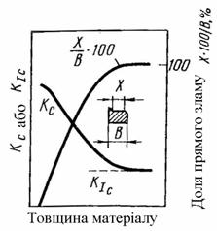

Рисунок 1.1 Залежність в'язкості руйнування від товщини матеріалу

Лінійна механіка руйнування описує крихке руйнування, що відбувається в результаті росту тріщини при відсутності помітних пластичних деформацій у вершині тріщини. Якщо лінійний розмір пластичної зони у вершині тріщини починає на 20 % перевищувати довжину тріщини, то поняття коефіцієнта інтенсивності напружень втрачає сенс (через обмеження області застосування розрахункових формул) і закономірності поведінки тіла із тріщиною визначаються властивістю матеріалу чинити опір пластичним деформаціям. Це завдання відноситься до нелінійної механіки руйнування, всі моделі якої виходять із наявності досить великої пластичної зони перед вершиною тріщини.

Найбільш відомої серед нелінійних моделей є модель зсуву або розкриття тріщини(dк-модель). Суть теорії полягає в тому, що тріщина перед швидким поширенням розкривається на деяку критичну величину dк. Цю модель незалежно один від одного запропонували М.Я. Леонов і В.В. Панасюк, Д. Дагдейл. Модель розкриття тріщини застосовується і для крихкого руйнування.

В цьому випадку граничне розкриття кінчика тріщини(dк) пов'язане з коефіцієнтом інтенсивності напружень рівнянням (1.6)

*К*Iс = (1.6)

Однак варто враховувати, що для крихкого руйнування реальна величина розкриття тріщини занадто мала і її важко виміряти експериментально.

Таким чином, однією з найважливіших задач лінійної механіки є експериментальне визначення в'язкості руйнування і побудова для кожного матеріалу кривої Гриффітса, що визначає критичну довжину тріщини, яку може витримати конструкція з даного матеріалу.

Слід відзначити, що для гірських порід, спостерігається значний розкид величин механічних характеристик. Це пояснюється тим, що на механічні властивості окремих груп впливає не тільки мінералогічний склад, але і їх будова.

**1.3. Існуючі методи керування енергією вибуху на кар’єрах**

Методи керування енергією вибуху на кар’єрах умовно поділяють на дві основні групи [1]. До першої групи належать методи, в яких передбачена взаємодія свердловинних зарядів ВР. Це короткосповільнене підривання [2], внутрішньо-свердловинне сповільнення [3], а також система зустрічного ініціювання свердловинних зарядів [4]. Друга група характеризується методами, орієнтованими на максимальне використання енергії вибуху окремого заряду. До них належать застосування повітряних та інертних проміжків у свердловинних зарядах, розміщення детонатора у нижній частині заряду [6], лінійне [7, 8], багатоточкове та зустрічне ініціювання [10], формування заряду в оболонках, діаметр яких менший за діаметр свердловини [11].

Метод ініціювання свердловинного заряду ВР та його вплив на характер протікання детонації досліджувався багатьма авторами. В роботі [12] встановлено, що при ініціюванні заряду знизу напруження, яке викликає деформацію зсуву в підошві уступу, в 2 рази більше, ніж при ініціюванні зверху. Лабораторні дослідження, виконані в роботі [9], довели, що при ініціюванні заряду знизу руйнування відбувається більш інтенсивно, ніж при ініціюванні зверху.

Для запобігання втратам енергії вибуху (вигорання ВР) при передачі детонації проміжному детонатору промисловістю рекомендовано до використання ДШ з наважкою ТЕНу 6 г/м. Однак, як показує практика, такий ДШ не здатний надійно ініціювати проміжний детонатор.

Зарубіжні системи ініціювання запобігають негативним наслідкам при передачі детонації свердловинному заряду. Зокрема, система неелектричного ініціювання "Деталайн" розроблена на основі низькоенергетичного ДШ [13]. Такий шнур через незначну лінійну вагу заряду (1,6 г/м) самостійно може ініціювати тільки нітрогліцерінові ВР, які в промисловості не застосовуються. Отже виключається можливість вигоряння ВР вздовж ДШ. Підривання проміжного детонатора здійснюється капсулем-детонатором.

Система неелектричного ініціювання типу НОНЕЛЬ передбачає застосування хвилеводу низькоенергетичного типу [3]. Ударна хвиля, яка проходить по хвилеводу, має достатню кількість енергії для ініціювання капсуля-детонатора, однак вона недостатньо велика, щоб розірвати трубку-хвилевід та ініціювати ВР, розміщену навколо трубки.

Посилення дії вибуху в будь-якому місці свердловини можна забезпечити при двосторонньому зустрічному ініціюванні [10], завдяки взаємодії детонаційних хвиль. В цьому випадку в декілька разів збільшується тиск на стінки свердловини і тим самим покращується якість подрібнення.

Детонування циліндричних зарядів лінійними ініціаторами також досліджувалося багатьма вченими. Зокрема, в роботі [8] встановлено, що при заміні проміжного промислового детонатора ДШ, розміщеним по всій довжині заряду, ефективність вибуху збільшується на 20...30 %. Ці результати підтверджуються також в роботі [14].

Незважаючи на значну кількість запропонованих методів, які забезпечують підвищення ефективності руйнування масиву гірських порід, багато з них або не застосовуються на виробництві внаслідок їх не технологічності, або застосовуються неефективно. Це стосується, зокрема, деяких систем ініціювання за допомогою ДШ. Детонаційна хвиля, яка проходить по ДШ, викликає низькошвидкісне (1,2...1,7 км/с) вибухове перетворення значної частини свердловинного заряду до приходу по заряду детонаційної хвилі від вибуху проміжного детонатора [15]. У випадку нижнього ініціювання втрачається від 15 до 30 % енергії вибуху.

Для запобігання втратам енергії вибуху рекомендується до застосування багатоточкове і лінійне ініціювання. Проведення експериментів з лінійного ініціювання свердловинних зарядів з використанням ДШ з наважкою ТЕНу до 50 г/м не забезпечило встановленого режиму детонації промислових ВР [7]. Спостерігається низькошвидкісний режим детонації свердловинних зарядів незалежно від типу ВР. Швидкість детонації становить 1,7...2,4 км/с.

Впродовж останніх років було розроблено декілька конструкцій лінійного ініціатора. Однак, незважаючи на значні досягнення, ні один з них не впроваджений у виробництво. Це пояснюється або їх незручністю в застосуванні, або високою вартістю.

При застосуванні багатоточкового ініціювання створюється багатоімпульсне навантаження на стінки свердловини, що обумовлює складний напружений стан у масиві гірських порід і підвищує ефективність руйнування [16]. Чисельними дослідженнями встановлені ефективність і доцільність застосування багатоточкового ініціювання в порівнянні з традиційними методами ініціювання при підриванні свердловинних зарядів ВР [17–20]. Воно, при відповідних параметрах, може мати переваги лінійного ініціювання [5, 6], однак значно дешевше і зручніше в застосуванні.

Як зазначено в роботі [21] питання досягнення якісного подрібнення скельних порід вибухом на гірничих підприємствах були і залишаються одними з основних. Низький коефіцієнт корисної дії (к.к.д.) вибуху (5-10 %) вказує на необхідність розробки нових методів вибухового руйнування гірських порід.

Дослідження багатьох авторів показали, що гранулометричний склад підірваної гірничої маси залежить в основному від параметрів та вибухового імпульсу конкретної ВР, фізико-механічних властивостей масиву, його структурних особливостей та умов підривання. Виходячи з мети роботи нас будуть цікавити в першу чергу фактори, що впливають на характер зміни напруженого стану середовища і на тривалість вибухового імпульсу. За інших рівних умов на ці параметри впливає спосіб ініціювання свердловинного заряду, його конструкція та порядок підривання.

Приймаючи до уваги, що детонаційні характеристики ВР безпосередньо впливають на початкову і наступні стадії процесу руйнування гірської породи, необхідно досягнути найбільш раціонального режиму детонації. Серед можливих напрямків реалізації даної цілі можна виділити конструкцію свердловинного заряду ВР та спосіб його ініціювання.

Відомо, що під час детонації свердловинного заряду ВР в середовищі виникає порожнина з високим тиском газоподібних продуктів детонації (ПД), а в навколишній гірській породі виникає ударна хвиля. Не дивлячись на те, що розміри зон ударної хвилі незначні, висока амплітуда тиску і надзвичайна швидкість протікання процесу приводить до великих втрат енергії вибуху (поблизу заряду) на пластичні деформації та переподрібнення середовища. Крім того, відомо, що при збудженні інтенсивних ударних хвиль збільшується відносна частка втрат енергії вибуху. Це послужило поштовхом для створення зарядів з повітряними проміжками. Основна перевага таких зарядів в тому, що вони передають енергію середовищу не миттєво, а порціями, багатократною дією ПД на стінки свердловини. Крім того, зштовхування газових потоків в свердловині змінює газодинаміку розширення продуктів вибуху і збільшує тривалість вибухової дії на середовище. Багатократне навантаження масиву призводить до того, що всі наступні (за хвилею стиснення) хвилі приймають активну участь у розвитку системи тріщин і сприяють підвищенню ефективності подрібнення середовища.

Зміна внутрішньої газодинаміки продуктів детонації може бути досягнута за рахунок використання багатоточкового ініціювання. Відомо що при одночасному ініціюванні заряду в декількох точках, в кожній точці ініціювання з’являються 2 детонаційні хвилі, що поширюються у протилежні сторони. Через деякий час Δt (Δt≈L/2 nD, де L – довжина заряду, n – кількість точок ініціювання, D – швидкість детонації) дві детонаційні хвилі, що рухаються на зустріч одна одній зіштовхнуться, та відбившись одна від другої почнуть рухатися в протилежних напрямках. Це призводить до того, що взаємодія детонаційних хвиль, що розповсюджуються по заряду ВР та ударних хвиль, що рухаються по ПД, створює складну інтерференційну картину руху середовища, яка і визначає характер навантаження масиву. Ще одним важливим наслідком даного способу ініціювання є збільшення тривалості вибухової дії на середовище.

При використанні одного бойовика на забивку діє імпульс вибуху від усього заряду, в той час при багатоточковому ініціюванні тільки від його частини пропорційній L/n. Зі збільшенням числа точок ініціювання свердловинного заряду значення повного імпульсу вибуху зростає, однак градієнт його збільшення зменшується зі збільшенням кількості бойовиків. При n→∞ питомий імпульс в 3 рази перевищує ту ж величину при одноточковому ініціюванні.

Аналіз інтенсивності подрібнення середовища при багатоточковому ініціюванні заряду ВР показав, що найбільшої величини даний показник досягає при n=4÷5.

Аналіз промислових вибухів показав, що при 5-точковому ініціюванні на 5 % знижується питома витрата ВР, на 10 % збільшується вихід гірничої маси і суттєво покращується якість подрібнення. Швидкісна кінозйомка процесу вильоту забивки з свердловини дозволила встановити, що при багатоточковому ініціюванні заряду ВР витікання продуктів детонації зі свердловини починається значно пізніше ніж при підриванні заряду ВР одним бойовиком.

Одним із напрямків зниження непродуктивних втрат енергії вибуху свердловинного заряду є зниження амплітуди навантажень у хвилі з одночасним збільшенням її терміну дії на середовище. Ці умови створюються при різночасовому ініціюванні окремих частин свердловинного заряду (так званий метод внутрішньосвердловинних сповільнень).

Ефективність даного способу визначається тим, що він дозволяє:

* розосередити заряд на декілька частин та забезпечити більш рівномірний розподіл ВР по об’єму блока, що підривається;
* ініціювати кожну частину заряду окремим бойовиком, що збільшує повноту вибухового перетворення ВР і, як наслідок, ступінь подрібнення;
* забезпечити загальне збільшення тривалості дії вибуху на масив за рахунок ініціювання окремих частин заряду з визначеним інтервалом сповільнення.

Інтенсивність руйнуючих навантажень у методі внутрішньо- свердловинних сповільнень залежить від схеми підривання: при сповільненні «зверху» концентрація навантажень проходить в області верхньої частини уступу, при сповільненні «знизу» - в області перебуру свердловини, при сповільненні «ялинка» - по всій висоті уступу. Застосування даного методу на гранітних кар’єрах крім високої якості подрібнення дозволило також в 1,4 рази зменшити перебур. Було також встановлено що на ділянках де підривання здійснювали з внутрішньосвердловинним сповільненням були відсутні заколи в глибину масиву, розвал гірничої маси мав більш компактну форму, що сприяло збільшенню продуктивності навантажувальних робіт.

Крім розглянутих способів ініціювання зарядів, які в основному регулюють напрямок руху фронту детонаційної хвилі та навантажень у середовищі, існують конструкції зарядів в яких змінюється сам характер детонації заряду. До таких методів відносяться заряди з повздовжніми виїмками, осьовими порожнинами та інертними сердечниками.

Заряди з повздовжньою кумулятивною виїмкою частіше всього використовують для одержання більш точного профілю виробки та зниження заколоформування. Наявність профільованої виїмки дозволяє концентрувати енергію вибуху у бік направлення кумулятивної поверхні, що сприяє збільшенню ефективності дії вибуху.

Ефективність заряду з осьовою порожниною визначається тими специфічними особливостями, які пов’язані з появою канальної хвилі, що рухається попереду фронту детонації при верхньому ініціюванні даного заряду. Відбивання канальної хвилі першочергово створює на дно каналу тиск у межах 0.3÷0.5 ГПа, який з підходом кумулятивного струменю збільшується до 5,0 ГПа. Такий тиск достатній для ініціювання зворотної детонаційної хвилі, що рухається назустріч основній. При цьому тиск на дно свердловини весь час майже в 2 рази нижчий тиску відбивання прямої хвилі, що виникає у випадку застосування суцільних зарядів, а час вибухової дії значно більший. Разом з більш плавним навантаженням середовища ці фактори зменшують дисипативні втрати енергії на переподрібнення і його нагрівання в ближній зоні, сприяють збільшенню розмірів зони тріщиноутворення та збільшенню швидкості руху породи у напрямку вільної поверхні, тобто збільшується частка корисної енергії переданою ПД середовищу. Все це в решті решт приводить до підвищення інтенсивності вибухового подрібнення.

Ефективність корисної дії вибуху може бути підвищено шляхом використання комбінованих зарядів ВР в яких чергуються ділянки ВР, що мають різні швидкості детонації. При ініціюванні даних зарядів в області контакту різних ВР створюються зони з підвищеними градієнтами навантажень, що сприяє інтенсифікації вибухового подрібнення середовища. Одним із методів, що дозволяє створити нерівномірне багатократне навантаження середовища є спосіб ініціювання комбінованих зарядів. При ініціюванні цих зарядів за допомогою ДШ в першу чергу вибухають, частини більш потужної ВР в парах ініційованих від ДШ, а потім вже від них відбувається детонація менш потужної ВР. Тобто вибух такого заряду дозволяє створити каскадне навантаження масиву, коли при цьому збільшується тривалість вибухової дії і поблизу зони контакту двох типів ВР виникає зштовхування ударних хвиль, що також позитивно впливає на інтенсивність руйнування середовища.

На основі отриманої математичної моделі оцінки навантажень у твердому середовищі під час вибуху циліндричного заряду ВР, а також виконаних теоретичних досліджень [21], пов’язаних з вибором матеріалу забивки, проведена оцінка пружно-деформованого стану скельних порід при їх вибуховому руйнуванні та встановлено, що розташування ініціаторів зі зміщенням відносно осі свердловинного заряду забезпечує середовищу, що навантажується, періодичний вплив. При цьому спостерігаються декілька яскраво виражених «піків», перший з яких за амплітудою рівний максимальному зміщенню у випадку миттєвої детонації та на 10-25 % перевищує максимальне зміщення при осьовому розташуванні ініціаторів (зі збільшенням швидкості детонації ця різниця збільшується).

Встановлено, що наявність асиметрично розташованих пустот у свердловинному заряді підвищує динамічну нерівномірність навантаження породи, що зазнає руйнування. Зі збільшенням швидкості детонації ВР циліндричного заряду кількість максимальних зміщень у часі («піків») зменшується більшою мірою у випадку осьової детонації, ніж у випадку асиметричного ініціювання.

Зміщення бойовиків відносно осі викликає суттєвий вплив на розподіл навантажень у ближній зоні. На відстані п’яти радіусів циліндричного заряду (r0) осьове розташування ініціаторів збільшує загальний імпульс на 10 %, при асиметричному розташуванні ініціаторів це збільшення складає 21 % (в порівнянні з миттєвою детонацією), на відстані 10 r0 ці показники рівні 21 % та 24 %; на відстані 15 r0 – 10 % та 12 %; на відстані 20 r0 – 5 % та 7 %.

При розташуванні ініціаторів по висоті більше трьох діаметрів свердловини зона максимального впливу детонаційних хвиль знаходиться в області половини відстані між бойовиками. Незначне зміщення бойовиків по висоті відносно один одного дозволяє в більш широких межах змінювати відстань від точки ініціювання до точки зустрічі детонаційних хвиль. Розташування бойовиків на відстані, розрахованій за залежністю між глибиною перебуру, діаметром свердловини та відстанню між бойовиками, дозволяє створити початкову систему тріщин у точці спряження стінки свердловини та її дна. Незважаючи на успіхи, досягнуті в галузі вивчення механізму вибухового руйнування реальних середовищ, до теперішнього часу недостатньо повно досліджені питання ефективного управління дією вибуху на основі детального вивчення механізму взаємодії енергетичних потоків вибухів окремих зарядів з урахуванням фізико-механічних властивостей гірського масиву та всіх технологічних факторів виконання БПР.

**Висновки по розділу**

1. Розглянуто основні технологічні та деформаційні властивості гірських порід і встановлено, що вони впливають на характер руйнування гірського масиву при динамічних навантаженнях.

2. В’язкість гірських порід визначається різноманітними способами: відношення величини дотичних напружень до швидкості пластичного плину; виражається через роботу деформації – роботу, необхідну для руйнування породи; кількістю ударів, які витримує порода до руйнування. Для спрощеного розрахунку користуються відношенням межі міцності породи на розтяг до межі міцності на стиснення.

3. Згідно аналізу руйнування в’язких порід випливає, що крихке руйнування звичайно виникає у результаті прикладення сил, що розтягують, в’язке - зв'язане з дотичними напруженнями.

**2 АНАЛІЗ ІСНУЮЧИХ МОДЕЛЕЙ РУЙНУВАННЯ ГІРСЬКИХ ПОРІД**

**2.1 Аналіз моделей руйнування гірських порід вибухом**

Розглянемо *механізм дії вибуху у твердому середовищі* описаному Мінделі Е.О. та Левчик С.П. [30].

При вибуху заряду в середовищі виникають збудження у вигляді хвиль напруги, інтенсивність яких залежить як від властивостей ВР, і в першу чергу від щільності і швидкості детонації, так і від властивостей ГП. При цьому протягом декількох мікросекунд тиск на стінки зарядної камери (шпуру, свердловини) досягає величин порядку (2 – 4)·105 кг/см2, а температура зростає до декількох тисяч градусів. Ударна хвиля, що утвориться в результаті детонації заряду, проходячи через середовище, руйнує його. Найбільш сильні руйнування у вигляді переподрібнення і пластичних деформацій спостерігаються в безпосередній близькості від заряду ВР. На ці руйнування витрачається велика частка енергії ударної хвилі через значні втрати енергії на розсіювання і подолання внутрішнього тертя між частками середовища (дисипативні втрати). З віддаленням від зарядної камери енергія ударної хвилі зменшується, однак, вона ще досить велика для того, щоб зробити порушення зв'язку між окремими частками середовища, утворивши тріщини, або розширити порожнину при висадженні в пластичних середовищах. Ударна хвиля в цій зоні є хвилею пружних деформацій. Надалі, поширюючись по породі, ударна хвиля перетворюється в сейсмічну або звукову, енергія якої вже недостатня для розриву цілісності середовища або виникнення деформації.

Після проходження ударної хвилі в тріщини, що утворилися, спрямовуються продукти детонації, що володіють на першій стадії розширення досить високою енергією. Тиск газів вибуху розсовує тріщини, відокремлює шматки породи і надає їм поступальний рух [30].

Таким чином, при вибуху частина потенційної енергії ВР трансформується в ударну хвилю, частина залишається у вигляді енергії газової бульбашки, а частина витрачається на теплові, хімічні та інші втрати.

Фізично глибоко обґрунтованою та одночасно наочною є *модель руйнування гірської породи Г. И. Покровського*. Якісну картину дії вибуху на середовище він представляє в такий спосіб [34]: порода, що безпосередньо примикає до заряду, на незначний проміжок часу сильно стискується; надалі частки середовища одержують рух по радіальних напрямках і зміщаються слідом за фронтом хвилі деформацій. У результаті навколо заряду утвориться зона сильно деформованої породи. У цій зоні в масиві виникають значні напруги, що звичайно перевершують тимчасовий опір розриву і приводять до появи радіальних тріщин. Але зі збільшенням відстані від заряду напруги зменшуються і нові тріщини не утворяться.

При вибуху в результаті збільшення порожнини, в якій знаходиться зарядом, тиск газів падає і сильно стиснута порода поблизу заряду починає переміщатися убік центра порожнини, що обумовлює появу концентричних тріщин. Коли хвиля стиску доходить до поверхні оголення, що знаходиться поблизу поверхні, частки вільно зміщаються в її сторону. Інтенсивний рух породи убік вільної поверхні передається усе більш віддаленим від неї шарам середовища, усередину породи поширюється хвиля розрідження, що викликає розтягуючи навантаження. Тріщини, що утворяться під дією хвилі розрідження, розвиваються перпендикулярно напрямку її поширення. Хвиля розрідження, що виникає поблизу плоскої поверхні середовища, поширюється так, ніби вона йшла від заряду, що представляє собою дзеркальне відображення реального заряду. У результаті з'являються руйнування, викликані зворотним рухом поля навантажень.

Особливої уваги заслуговує *теорія руйнування гірської породи О. Е. Власова* [8], який показав можливість наближених рішень, прийнявши допущення про миттєвість передачі енергії вибуху навколишньому середовищу і про нестисливість середовища. При цих умовах енергія вибуху передається середовищу у виді кінетичної, а середовище в момент передачі поводиться як нестислива ідеальна рідина, поводження якої описується рівняннями гідродинаміки. Зокрема, розподіл потенціалу швидкості часток середовища описується диференціальним рівнянням Лапласа, що дозволяє заміняти складні аналітичні розрахунки експериментальним визначенням полюси потенціалу на моделі методом електро-гідродинамічної аналогії (ЕГДА). Початкове поле кінетичної енергії з урахуванням форми і розташування зарядів дає можливість оцінити розміри зон можливих руйнувань середовища вибухом. Розділяючи початкову кінетичну енергію середовища на енергію поступального руху й енергію деформації, О.Е. Власов розробив основи розрахунку дроблення гірських порід вибухом, що дозволяють методами класичної механіки визначити розрахунковий гранулометричний склад висадженої маси і приблизно оцінити дію вибуху, що дробить, не тільки сферичні, але і циліндричні заряди, які широко застосовують у практиці гірської справи. За допомогою моделі, яку пропонує автор, можна оцінити лише кінцеві результати дії вибуху, але не можна розглядати послідовно всі зміни та деформації що протікають в середовищі. Такий підхід до рішення задачі відмінний від звичайних класичних методів механіки суцільних середовищ, де основою незалежної змінної служить час.

Зовсім інший *підхід до рішення задачі руйнування гірського масиву* вибухом запропонував *А.Ф. Суханов* [36], що розділив дію вибуху на відділення частини масиву, що руйнується по бічній поверхні лінії вибуху і на подолання сили ваги породи, що розривається, з одночасною витратою частини енергії на подрібнення.

Величина корисного зусилля Р, створюваного тиском продуктів вибуху, що дорівнює сумі двох сил: сили опору бічної поверхні обсягу масиву, що руйнується, Р1 і сили ваги обсягу породи, що підривається, Р2 відповідно до формули (2.1) та (2.2):

$P_{1}=\frac{σπH^{2}tgα}{cosα}$ (2.1)

$P_{2}=\frac{γπH^{3}tgα}{3}$ (2.2)

де $σ$- тимчасовий питомий опір породи на відрив;

*H* - глибина закладення заряду;

- половина кута розкриву лінії вибуху;

- об'ємна вага породи в масиві.

Питома витрата ВР на руйнування1 м3 породи з урахуванням ступеня подрібнення визначається співвідношенням (2.3)

$q=\frac{Q}{V}=q_{1}\frac{S}{V}+q_{2}$ (2.3)

де *Q* – маса заряду;

*V* – обсяг зруйнованої породи;

*q* – питома витрата ВР на одиницю поверхні відриву породи від масиву;

*S* – площа відриву;

*q2* – питома витрата ВР на одиницю об'єму породи для подолання сили ваги.

Доречно відзначити, що запропонована схема відділення від масиву призми викиду є наближеною до реального процесу руйнування середовища при вибуху.

Цілеспрямовано впливати на параметри вибухового імпульсу можна не тільки застосуванням зарядів різної конструкції, але і вибором типу ВР. У цьому відношенні цікаві розвинуті *положення по механізму дії гранульованих вибухових речовин Г.П. Демидюком* [12].

Гранульована структура вибухових речовин, різко збільшуючи ширину зони хімічної реакції в детонаційній хвилі і відповідно критичний діаметр заряду, змінює характер розвитку вибуху: замість різкого стрибка тиску і щодо швидкого спаду його при вибуху тонко дисперсної ВР, гранульована забезпечує при вибуху менш високий початковий тиск, але підтримує його протягом більшого проміжку часу. У результаті значно зменшується частка енергії вибуху, передана породі ударною хвилею і відповідно зростає частка енергії, використовувана у формі поршневої дії газоподібних продуктів вибуху, що приводить до більш рівномірного дроблення породи в обсязі, підданому дії вибуху.

Особливий інтерес представляють *дослідження механізму руйнування середовища вибухом, виконані А.Н. Ханукаєвим* [42]. В залежності від характеру руйнування він розрізняє три групи порід:

- відбитих від оголених поверхонь, що руйнуються під дією масиву хвиль - це породи, що володіють великою акустичною твердістю;

- породи, що руйнуються під безпосереднім впливом продуктів вибуху, що розширюються, (ґрунтові масиви);

- породи, що руйнуються як під дією прямої і відбитої хвиль, так і в результаті розширення газів (масиви міцних порід, розбиті мережею густих тріщин, неоднорідні масиви з міцних порід).

При поширенні хвилі напруг у породах першої групи руйнування відбуваються переважно в момент, коли в поверхні оголень виникають напруги, що розтягують, перевищуючи межу міцності підірваної породи. Автор відзначає, що форма і довжина вибухової хвилі визначають величину і характер руйнувань. На поверхні середовища для порід цієї групи зачатки руйнування у виді радіальних тріщин спостерігаються в момент зіткнення фронту хвилі з оголеною поверхнею, при цьому утворенні тріщини увиваються всередину масиву в міру руху відбитої хвилі до центра вибуху. При цьому хвиля невеликої амплітуди і тривалості утворить у поверхні середовища невелику лінію відколу; при більшій інтенсивності може утворитися кілька послідовних відколів. На характер руйнування, відзначає автор, впливає кількість енергії, створена хвилею в одиницю часу, що тим більше, чим більше амплітуда хвилі.

У породах другої групи руйнування починається безпосередньо в заряді, навколо якого (при сферичній його формі) утвориться порожнина у виді правильної кулі; згодом, як тільки починає позначатися вплив оголеної поверхні, порожнина витягується убік лінії найменшого опору, приймаючи форму еліпсоїда. Надалі, у той час, як обсяг верхньої частини продовжує збільшуватися, а обсяг нижньої частини досягає максимуму, виникають і розвиваються нові різновиди форм порожнини, що приводить до розриву оболонки в багатьох місцях і розкриттю порожнини.

Породи третьої групи руйнуються як від центра заряду, так і від оголених площин.

Подібної з поглядами А.Н. Ханукаева є *концепція японського вченого К. Хинр* [44]. Виконанц ним досліди дозволили зробити висновок, що міцність породи при стиску не постійна, а лінійно залежить від бічного розпору і визначається з виразу (2.4):

$S_{c}=a+bρ$ (2.4)

де *а* і *b* - коефіцієнти, постійні для даної породи;

- бічний розпір.

Кількість шматків, що відколюються, можна визначати з виразу (2.5)

$N=\frac{P_{a}}{S_{t}}$ (2.5)

де *N* - число відшарувань, утворених у породі ударною хвилею;

*Ра* – максимальний або піковий тиск ударної хвилі;

*St* - межа міцності породи на розтягнення.

Глибокий аналіз сутності руйнування гірських порід під дією вибуху можливо лише за умови достатньої вивченості питань поводження твердих тіл при найпростіших типах вибухового навантаження. Тому ми зупинимося коротко на деяких дослідженнях такого характеру.

*А.Ф. Бєляєв і М.А. Садовський* [4] *пропонують велику розмаїтість форм руйнування твердих тіл вибухом* скомпонувати в дві основні групи:

* бризантна дія – руйнування на контакті з зарядом і в безпосередній близькості від нього, що виявляється в переподрібненні середовища головною частиною імпульсу вибуху;
* фугасна дія – руйнування середовища за межами зони бризантної дії, що виявляється у формі розтріскування, зминання, зрушення за рахунок основної частини енергії вибухової хвилі.

Для основних типів промислових ВР бризантна дія характеризується меншою енергоємністю в порівнянні з фугасним.

Це обумовлено характером головної частини імпульсу і, отже, залежить від інтенсивності вибухового розкладання. Фугасна дія залежить від сповненої енергії вибуху. Знижуючи бризантну дію вибуху, можна домогтися збільшення фугасної дії. Ці роботи мали основні значення для подальшого розвитку теорії дії вибуху на середовище.

Цінними є експериментальні дослідження [14] про закон стиснення деяких твердих тіл і гірських порід при вибухових навантаженнях. Знаючи закон стиснення, можна визначити початкові параметри і закономірності поширення ударних хвиль у породах, що є важливим для вивчення процесів руйнування гірських порід вибухом. Для більшості досліджених гірських порід закон стиснення добре апроксимується залежністю (2.6):

$P=A\left[{\left(\frac{ρ}{ρ_{0}}\right)}^{n}-1\right]$ (2.6)

де *Р* - тиск;

*А* - експериментальна константа;

$ρ$ і $ρ_{0}$- початкова і поточна щільності.

Математичний апарат гідродинаміки й основні класичні результати досліджень радянських і закордонних учених з питань дії вибуху найбільше повно представлені в роботах К. П. Станюковича, Ф. А. Баума, Б. І. Шехтера, Я. Б. Зельдовича, А. С. Компанейця.[ ]

Л. І. Барон, А. Ф. Бєляєв, О. Е. Власов, М. В., Садовський, А. Ф. Суханов, Г. И. Покровський і А. Н. Ханукаєв створили основи теорії дії вибуху в гірських породах. Погляди цих авторів на окремі питання найчастіше не збігаються, однак, досить повно характеризують сучасний стан цієї галузі знань.

Подальші дослідження повинні бути спрямовані на розкриття механізму руйнування гірських порід, визначення основних фізичних факторів, що обумовлюють інтенсивність дроблення гірських порід вибухом, і пошуки на цій базі нових методів керування вибухом.

Недостатні також дослідження в області вивчення процесу детонації промислових ВР і часу витікання продуктів вибуху зі свердловин і шпурів. Найчастіше дослідники розглядають поводження середовища без обліку параметрів вибухового імпульсу, у той час як вони по праву повинні бути віднесені до числа визначальних факторів процесу руйнування.

Рішення цих задач вимагає подальшого розвитку питань моделювання дії вибуху, застосування математичних методів дослідження, проведення широкого кола лабораторних і промислових досліджень, узагальнення практики і на цій базі розробки умов оптимального подрібнення гірських порід вибухом.

**2.2 Зонна модель руйнування вибухом гірських порід**

Руйнування гірського масиву при вибуху відбувається в результаті спільного впливу продуктів детонації, що розширюються, ударних хвиль і хвиль розвантаження. При цьому правильний вибір параметрів зарядів стосовно конкретних гірничо-геологічних і гірничотехнічних умов забезпечує швидке й економічно вигідне рішення визначеної технологічної задачі. Однак глибокі теоретичні дослідження з визначення впливу діаметра свердловинного (циліндричного) заряду, типу ВР і властивостей порід на параметри утвореної при прострілюванні порожнини і кінцеві результати вибуху вкрай обмежені і неповні.

Встановлення зазначених залежностей дозволить нам більш обґрунтовано вибирати оптимальні параметри зарядів, їхнє розташування й інтервали уповільнення при короткоуповільненому висадженні, що різко підвищить якість і ефективність такого дорогого процесу, як буровибухові роботи (БВР).

Найбільш повний облік властивостей середовища, що підривається, і характеру розвитку процесу вибуху даний у *зонній моделі В.Н. Родіонова* [29], відповідно до якої процес вибуху складається з чотирьох етапів. У прилеглій до заряду області відбувається подрібнення породи під дією сильної ударної хвилі. Оскільки в початковий момент на середовище діють дуже великі тиски вибухової хвилі, приблизно приймаєм, що *-p=σr=σφ=σz*. По зонній моделі реалізована лише задача про внутрішній вибух зосередженого заряду.

*Перший етап* - гідродинамічний, на якому гірська порода моделюється рідиною доти, поки тиск на границі продуктів детонації - ґрунт не зменшиться до величини порядку міцності часток (монокристалів) породи. Приймається, що рідина ідеально ущільнюється на фронті хвилі і не стискається за фронтом хвилі.

Рух гірської породи в близькій до порожнини області розглядається як рух рідини, що ущільнюється тільки на фронті хвилі стрибком від щільності *ρ0* до *ρ1*, а за фронтом хвилі рідина нестислива. На першому етапі частина потенційної енергії продуктів детонації переходить у кінетичну енергію гірської породи. Рух гірської породи описується наступною системою рівнянь (2.7) та (2.8):

$\left(\frac{∂v}{∂t}+v\frac{∂v}{∂r}\right)ρ_{1}+\frac{∂p}{∂r}=0$ (2.7)

$\frac{∂ρ}{∂t}+v\frac{∂ρ}{∂r}+ρ\frac{∂v}{∂r}+\frac{ρv}{r}=0$ (2.8)

де $r$- координата Ейлера;

*t* - час.

Рівняння (2.7) і (2.8) виражають у диференціальній формі закони збереження відповідно кількості руху і маси.

Граничними умовами в розглянутій задачі є співвідношення на фронті ударної хвилі згідно формули (2.9):

$p-p_{0}=ρ_{0}D_{0}^{2}\left(1-\frac{ρ_{0}}{ρ_{1}}\right); v=\left(1-\frac{ρ_{0}}{ρ_{1}}\right)D_{0}$ (2.9)

і на границі розділу між продуктами детонації і середовищем відповідно (2.10):

$$p_{2}=p_{1}; u_{2}=u_{1}=\frac{dr}{dt};$$

(2.10)

$$p_{2}=p_{н}{\left(\frac{ρ_{2}}{ρ_{ВР}}\right)}^{γ}=p_{н}{\left(\frac{a_{0}}{r}\right)}^{2γ},$$

де $p_{0}$ і $ρ_{0}$- початкові тиск і щільність середовища;

*pн=ρВРD2/8*;

*a0* - радіус заряду;

*p2*, *ρ2* і *u2* - тиск, щільність і швидкість у продуктах детонації;

*p1*, *u1* - тиск і швидкість у гірській породі.

Припускаємо, що середовище за фронтом хвилі нестисливе, у результаті інтегрування рівняння (2.8) одержуємо $v=a\dot{a}/r,$ де *a* и $\dot{a}$- відповідно даний радіус і швидкість розширення порожнини.

Кінетична енергія середовища в деякий момент часу *t1* визначається за формулою (2.11):

$E_{к}=\frac{1}{2}πρ_{1}a_{1}^{2}{\dot{a}}_{1}^{2}\ln{{\left(\frac{R_{1}}{a_{1}}\right)}^{2} }$ (2.11)

де $R_{1}$- координата фронту ударної хвилі при *t=t1, R1=R(t1).*

На першому етапі вибуху робота продуктів детонації витрачається на збільшення кінетичної енергії середовища відповідно до виразу (2.12):

*Ек = Ев – ЕПД*, (2.12)

де *Ев* - енергія вибуху;

*ЕПД* - енергія продуктів детонації при *t=t1* .

На *другому етапі* відбувається подрібнення й ущільнення гірської породи під дією ударної хвилі, на фронті якої тиск перевищує межу міцності породи на роздавлювання.

На другому етапі камуфлетного вибуху циліндричного заряду гірська порода вважається твердим середовищем, на поводження якої істотно впливають і дотичні напруження. Початковими умовами є значення параметрів наприкінці першого етапу: *t = t1, a = a1,* . Передбачається, що фронт руйнування збігається з фронтом ударної хвилі. Середовище ущільнюється на постійну величину $ε=1-{ρ_{0}}/{ρ_{1}}$. Руйнується ГП на другому етапі стискаючими навантаженнями, тобто відбувається її роздавлювання.

Рівняння, що описують динамічне поводження ГП на другому етапі вибуху циліндричного заряду, мають вигляд (2.13, 2.14, 2.15):

$ρ\left(\frac{∂v}{∂t}+v\frac{∂v}{∂r}\right)=\frac{∂σ_{r}}{∂r}+\frac{σ_{r}-σ_{φ}}{ r};$ (2.13)

$\frac{∂ρ}{∂t}+ v\frac{∂ρ}{∂r}+ρ\left(\frac{∂v}{∂r}+\frac{v}{r}\right)=0;$ (2.14)

$\frac{∂v}{∂r}+\frac{v}{r}=δ\left(ρ_{m}\right)\left|\frac{∂v}{∂r}-\frac{v}{r}\right|,$ (2.15)

де $σ_{r} і σ_{φ}$- відповідно радіальні і тангенціальні нормальні навантаження;

- швидкість дилатансії.

Рівняння руху (2.13) з урахуванням умови Кулона має вигляд:

$ρ_{0}\left(\frac{\dot{λ}}{r^{n}}-\frac{λ^{2}}{r^{n}}\frac{n}{r^{n+1}}\right)=\frac{∂σ_{r}}{∂_{r}}+\frac{\left(1+\frac{1}{m}\right)σ_{r}}{r}.$ (2.16)

Рішення рівняння (2.16) має вигляд

$σ_{r}\left(r, t\right)=r^{-b}\left[C_{1}\left(t\right)+\frac{ρ_{0}λ}{b+1-n}r^{b+1-n}-\frac{ρ_{0}λ^{2}n}{b-2n}r^{b-2n}\right],$ (2.17)

де $C_{1}\left(t\right)$- довільна функція часу;

*b=m-1/m*.

Співвідношення між радіусами порожнини і фронту хвилі

$\frac{R}{a}=ε^{-\frac{1}{n+1}}$. (2.18)

Кінетична енергія середовища (для одиниці довжини заряду *l1*)

. (2.19)

Енергія стиснутих продуктів детонації визначається за формулою $E_{ПД}=πa_{1}^{2}p_{1}/γ-1$, де замість *a1* варто брати *a*.

Коли енергією ПД можна зневажати (*ЕПД = 0* при *t = 0*) у порівнянні з початковою кінетичною енергією середовища, то *p(a0) = 0*. Тоді з рівняння (2.19) у початковий момент часу одержимо

$E_{к}=\frac{πρ_{0}l_{1}a_{0}^{2}{\dot{a}}_{0}^{2}}{2-2n}\left(ε^{\frac{2n-2}{n+1}}-1\right)=E_{в}.$ (2.20)

Використовуючи співвідношення (2.9), (2.18) і враховуючи, що $\dot{a}={\dot{a}}_{0}{\left(a_{0}/a\right)}^{n}$, параметри фронту хвилі можна записати у вигляді:

$$v\left(R\right)={\dot{a}}_{0}{\left(\frac{a_{0}}{R}\right)}^{n};$$

(2.21)

$$σ_{r}=ρ_{0}ε^{-1}{\dot{a}}_{0}^{2}{\left(\frac{a_{0}}{R}\right)}^{2n}.$$

З умови $\dot{a}=0$ можна визначити максимальні значення радіусів порожнин (при двоетапній схемі процесу вибуху). Для першого випадку (*ЕПД = Ев*)

(2.22)

Для другого випадку (*Ек = Ев*)

(2.23)

Знаючи величину *amax*, можна з виразу визначити час розширення порожнини:

$t_{max}=\int_{a_{0}}^{a_{max}}{\frac{da}{\sqrt{b_{1}{\left(\frac{a_{0}}{a}\right)}^{2γ}+b_{3}{\left(\frac{a_{0}}{a}\right)}^{P_{3}\left(ε\right)}}}}.$ (2.24)

У випадку руйнування гірської породи під дією зрушувальної напруги на фронті ударної хвилі середовище ущільнюється на деяку постійну величину ε, фронт ударної хвилі є одночасно границею, на якій середовище переходить із пружного стану в пластичне або руйнується крихко на зсув.

Умова виникнення і реалізації пластичного плину або крихкого руйнування і поводження зруйнованої породи задаємо у вигляді умови Тріску

$\left|σ_{r}-σ_{φ}\right|=σ_{s},$ (2.25)

де $σ_{s}$- межа міцності породи на зрушенні.

Другий етап розвитку вибуху в гірській породі продовжується до моменту *t2*, коли фронт ударної хвилі відокремлюється від фронту руйнування і його швидкість дорівнює швидкості пружної хвилі $v_{y}$.

Визначаємо граничне значення швидкості ${\dot{a}}_{2}$ у момент *t2* з умови, що радіальна напруга на фронті ударної хвилі дорівнює критичному значенню міцності середовища на роздавлювання σ

${\dot{a}}_{2}^{2}=ε^{\frac{-n+1}{n+1}}\frac{σ_{*}}{ρ_{0}} .$*

(2.26)

Одержуємо рівняння для визначення радіуса порожнини

$\frac{a_{2}}{a_{1}}={\left(ε^{\frac{1-n}{n+1}}\frac{ρ_{0}}{σ_{*}}\right)}^{\frac{1}{P_{3}\left(ε\right)}}{\left\{{\dot{a}}_{1}^{2}-\frac{Q_{3}\left(ε\right)}{P_{3}\left(ε\right)-2γ}\frac{σ_{м}}{ρ_{0}}\left[1-{\left(\frac{a_{1}}{a}\right)}^{2γ-P_{3}\left(ε\right)}\right]\right\}}^{\frac{1}{P_{3}\left(ε\right)}}.$ (2.27)

Радіус порожнини *а2* у момент *t2* для випадку $a_{2}≫a_{1}$ визначається з виразу

$\frac{a_{2}}{a_{1}}={\left(ε^{\frac{1-n}{n+1}}\frac{ρ_{0}}{σ_{*}}\right)}^{\frac{1}{P_{3}\left(ε\right)}}{\left[{\dot{a}}_{1}^{2}-\frac{Q_{3}\left(ε\right)}{P_{3}\left(ε\right)-2γ}\frac{σ_{м}}{ρ_{0}}\right]}^{\frac{1}{P_{3}\left(ε\right)}}.$ (2.28)

Радіус зони подрібнення R* для цього випадку ($a_{2}≫a_{1}$) дорівнює

$R_{*}=ε^{-\frac{1}{n+1}}a_{2}=a_{1}ε^{-\frac{1}{n+1}}{\left(ε^{\frac{1-n}{n+1}}\frac{ρ_{0}}{σ_{*}}\right)}^{\frac{1}{P_{3}\left(ε\right)}}{\left[{\dot{a}}_{1}^{2}-\frac{Q_{3}\left(ε\right)}{P_{3}\left(ε\right)-2γ}\frac{σ_{м}}{ρ_{0}}\right]}^{\frac{1}{P_{3}\left(ε\right)}}$ (2.29)

де $σ_{м}$- міцність монокристалічних часток.

Час *t2* визначається в результаті інтегрування рівняння (2.28):

$t_{2}=t_{1}+D_{4}(ε)\int_{a_{1}}^{a_{2}}{a^{P_{3}(ε)/2}{\left[D_{2}\left(ε\right)+D_{3}\left(ε\right)a^{α_{1}(ε)}\right]}^{-\frac{1}{2}}da , )}$ (2.30)

де

$$D_{1}\left(ε\right)=\frac{Q_{3}\left(ε\right)}{P_{3}\left(ε\right)-2γ}\frac{σ_{м}}{ρ_{0}}; D_{2}\left(ε\right)={\dot{a}}_{1}^{2}-D_{1}\left(ε\right);$$

$$α_{1}\left(ε\right)=P_{3}\left(ε\right)-2γ; D_{3}\left(ε\right)=D_{1}\left(ε\right)a_{1}^{2γ-P_{3}\left(ε\right)};$$

$$D_{4}\left(ε\right)=a_{1}^{-P_{3}(ε)/2}.$$

*Третій етап* характеризується динамічним без хвильовим розширенням порожнини. З умови, що швидкість фронту руйнування стає менше швидкості фронту хвилі, визначається момент початку третього етапу. Роздроблена гірська порода рухається з внутрішнім сухим тертям. Перерозподіл енергії унаслідок хвильових процесів не враховується.

Третій етап камуфлетного вибуху циліндричного заряду починається з моменту *t2* , коли швидкість фронту руйнування стає менше пружного попередника. Зруйнована, гранульована ГП між фронтом руйнування і порожниною рухається з внутрішнім сухим тертям. При цьому виконується умова Кулона. Перед фронтом руйнування середовище вважається пружним. Передбачається, що у твердому середовищі повільно розширюється циліндрична порожнина під дією тиску газу, який утримується в ній. Розширення порожнини припиниться тоді, коли статичний напружений стан, обумовлений міцністними властивостями середовища, зможе утримати тиск продуктів вибуху.

Попередньо розглянемо розвиток руйнування крихкої гірської породи при поступовому розширенні порожнини. При малих напругах скельну ГП можна вважати пружною.

Границя зони радіальних тріщин $a_{тр}$ визначається умовою $σ_{φ}=σ_{p}$ при *r= $a_{тр}$*, зовнішня границя зони роздавлювання (подрібнення) $a_{др}$ характеризується умовою $σ_{r}=σ_{*}$, де $σ_{*}$- напруга роздавлювання при одноосьовому стиску.

Усередині зони роздавлювання гірська порода буде досить сильно подрібнена і по своїх властивостях наближається до зернистого середовища типу піску з щільним упакуванням часток [25].

Відзначимо, що при камуфлетному вибуху заряду в скельних гірських породах, як показує досвід, спостерігається аналогічна картина руйнування. Це дозволяє вважати, що на заключній стадії розвитку реального вибуху, коли рух середовища і границь руйнування стають повільними, описана картина буде близька до дійсності (рисунок 2.1).

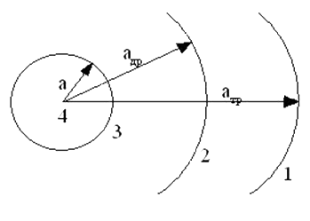

Рисунок 2.1 Схема руйнування гірської породи:

1 – зона пружних деформацій; 2 – зона радіальних тріщин;

3 – зона роздавлювання (подрібнення); 4 – порожнина.

Розглянемо пружну зону ($r>a_{тр}$). Рівняння рівноваги для пружного середовища по осьовій симетрії має вигляд

$\frac{d^{2}u}{dr^{2}}+\frac{1}{r}\frac{du}{dr}-\frac{u}{r^{2}}=0,$ (2.31)

де *u* - зсув частки середовища.

Рішенням цього рівняння є вираз (2.32)

$u=c_{1}r+\frac{c_{2}}{r}.$ (2.32)

Постійні *с1* і *с2* визначаються з граничних умов

$σ_{φ}\left(a_{тр},t\right)=σ_{p}; u\left(t, ∞\right)=0.$ (2.33)

З огляду на граничні умови (2.33) і пружні співвідношення між напругами і деформаціями, одержуємо рішення рівняння (2.32) у вигляді

$u\left(r, t\right)=\left(1+v\right)\frac{σ_{p}}{E}a_{тр}\left(\frac{a_{тр}}{r}\right).$ (2.34)

Використовуючи співвідношення (2.33), а також вираз деформацій через зсуви, можна одержати закономірності зміни напруг і деформацій з відстанню:

$$l_{r}=\frac{∂u}{∂r}=-\left(1+v\right)\frac{σ_{0}}{E}{\left(\frac{a_{тр}}{r}\right)}^{2} ;$$

$$l_{z}=\frac{∂u_{z}}{∂z}=0 ; l_{φ}=\frac{u}{r}=\left(1+v\right)\frac{σ_{0}}{E}{\left(\frac{a_{тр}}{r}\right)}^{2} ;$$

$σ_{r}=\frac{E}{\left(1+v\right)\left(1-2v\right)}\left[2\left(1-v\right)l_{r}+l_{φ}\right]=-σ_{0}{\left(\frac{a_{тр}}{r}\right)}^{2} ;$ (2.35)

$$σ_{z}=\frac{E}{\left(1+v\right)\left(1-2v\right)}\left(l_{r}+l_{φ}\right)=0 ;$$

$$σ_{φ}=\frac{E}{\left(1+v\right)\left(1-2v\right)}\left[2\left(1-v\right)l_{φ}+l_{r}\right]=σ_{0}{\left(\frac{a_{тр}}{r}\right)}^{2} .$$

Переміщення *u0* границі пружної зони $r=a_{тр}$ буде

$u_{0}\left(t\right)=\left(1+v\right)\frac{σ_{0}}{E}a_{тр}\left(t\right)$ (2.36)

Область зруйнованого матеріалу складається з двох зон: зовнішньої зони радіальних тріщин і внутрішньої зони роздавленого матеріалу (зона подрібнення) при граничних умовах:

$$σ_{φ}=0 при r=r_{др}; σ_{r}=-σ_{*} при r=r_{др} ;$$

$σ_{r}=-mσ_{p} ; σ_{φ}=σ_{p} при r=r_{тр}.$ (2.37)

Поводження ГП в зоні радіальних тріщин будемо характеризувати умовою $σ_{φ}=0$, зберігаючи для радіальної напруги визначальний зв'язок Гука $σ_{r}=Ee_{r}$.

З рівняння рівноваги

$\frac{dσ_{r}}{dr}+\frac{σ_{r}-σ_{φ}}{r}=0$ (2.38)

одержуємо для зони $a_{др}<r<a_{тр}$ наступні співвідношення:

$σ_{r}=-σ_{*}\frac{a_{др}}{r} , l_{r}=-\frac{σ_{*}}{E}\frac{a_{др}}{r} .$ (2.39)

Переміщення $u_{*}\left(a_{др}\right)$ внутрішньої границі зони радіальних тріщин під дією напруги $σ_{r}=-σ_{*}$, можна визначити в такий спосіб:

$u_{*}\left(t\right)=\frac{σ_{*}a_{др}}{E}\left(\frac{1+v}{m}+\ln{\frac{a_{др}}{a_{тр}}}\right) .$ (2.40)

З огляду на граничні умови (2.37) і рівняння (2.39), знайдемо зв'язок між $a_{др} і a_{тр}$ у вигляді

$\frac{σ_{*}}{mσ_{p}}=\frac{a_{тр}}{a_{др}} .$ (2.41)

Знайдемо зв'язок між радіусами зони подрібнення $a_{др}$ і порожнини *a*:

$\frac{a_{др}}{a}={\left\{\frac{E}{σ_{*}\left(\frac{1+v}{m}+\frac{1}{n+1}\right)}\left(1-{\left(\frac{a_{*}}{a}\right)}^{n+1}\left[1-\frac{σ_{*}}{m}\left(\frac{1+v}{m}+\frac{1}{n+1}\right)\right]\right)\right\}}^{\frac{1}{n+1}}$ (2.42)

Для випадку $a_{др}≫a і a_{тр}≈a_{др}$ формула (2.42) спрощується до вигляду

$\frac{a_{др}}{a}={\left[\frac{E}{σ_{*}\left(\frac{1+v}{m}+\frac{1}{n+1}\right)}\right]}^{\frac{1}{n+1}}=ϰ.$ (2.43)

Тиск у порожнині *p* тим ближче до максимального *pmax* , чим суворіше виконується нерівність $a≫a_{*}$, де

$$p_{max}=σ_{*}{\left[\frac{E}{σ_{*}\left(\frac{1+v}{m}+\frac{1}{n+1}\right)}\right]}^{\frac{m-1}{m(n+1)}} ;$$

(2.44)

$$a_{тр}≈a_{др}.$$

Важливо відзначити, що *pmax* фактично є характеристикою середовища і визначається тільки стискальністю $ρc^{2}$ і міцністю на роздавлювання $σ_{*}$, при чому $p_{max}>σ_{*}$.

Одержуємо вираз для тиску в порожнині

$p=σ_{*}{\left[\frac{1}{A}+\left(1+\frac{1}{A}\right)\frac{a_{*}}{a}\right]}^{\frac{1}{n+1}} .$ (2.45)

Для граничного випадку $a_{*}≪a$ одержуємо максимальний тиск у порожнині

$p_{max}=\frac{σ_{*}}{A^{\frac{1}{n+1}}}=σ_{*}{\left\{\frac{σ_{*}}{E}\left[\left(n+1\right)\left(\frac{1+v}{m}\right)+\ln{\frac{mσ_{p}}{σ_{*}}+1}\right]\right\}}^{-\frac{1}{n+1}} .$ (2.46)

На *четвертому етапі* відбувається тільки поширення пружних хвиль, що випромінюються зовнішньою границею зони руйнування.

Отже, у результаті вирішення задачі визначаються: закономірність зміни квадрата швидкості розширення границі порожнини від її радіуса; максимальний радіус порожнини; час розширення порожнини; радіус зони подрібнення; радіус зони утворення тріщин. Отримані розрахункові формули дозволяють науково обґрунтовано розраховувати параметри вибуху свердловинних зарядів у гірській породі [37].

На підставі викладеного можна сформулювати основні висновки. Розроблено методику аналітичного розрахунку дії вибуху свердловинного заряду в ГП, що дозволяє розрахувати вплив параметрів заряду на параметри порожнини, зони подрібнення і утворення тріщин, утворених при прострілюванні з урахуванням властивостей середовища і ВР, час утворення порожнини в залежності від властивостей середовища і параметрів заряду.

**2.3 Дослідження дії вибуху одиночного заряду в середовищі**

У практиці ведення підривних робіт одиночні заряди застосовують рідко. Однак при вивченні вибуху будь-якої системи зарядів необхідно більш докладно досліджувати дію вибуху одиночного заряду на середовище [14].

Якісну картину поводження гірського масиву при вибуху в ньому одиночного заряду можна представити в такий спосіб. Після детонації заряду в зарядній камері стрибкоподібно підвищується тиск до декількох десятків і навіть сотень тисяч атмосфер. Величина цього тиску може бути обчислена за формулою Абеля:

$P_{0}=\frac{nRT}{1-α∆} ,$ (2.47)

де $n$– число молів газоподібних продуктів, що утворяться при вибуху одного кілограма вибухової речовини;

*R* – газова постійна;

*Т* – абсолютна температура продуктів вибуху;

$α$– коволюм;

- щільність заряджання.

Продукти вибуху, діючи на стінки зарядної камери, утворюють у масиві складне поле навантажень, що поширюються зі швидкістю, обумовленою механічними властивостями середовища [7].

Для дослідження процесу поширення поля напружень плоску прозору модель з оптично активного матеріалу поміщаємо в промінь поляризованого світла. Процес руйнування матеріалу дією в ньому поля напружень, викликаного ударом газоподібних продуктів вибуху об стінки зарядної камери, вивчався при перебуванні моделі в промені звичайного, неполяризованого світла.

Якщо розкласти поле напружень, що виникає в плоскій моделі, на головні напруги, то виявляється, що в результаті тиску газоподібних продуктів вибуху в масиві в радіальному напрямку виникають великі стискаючі напруження, а в тангенціальному – розтягуючі. Тому, що тверді тіла добре пручаються стискові і легко руйнуються при розтяганні, у розглянутому шарі можуть відбутися радіальні руйнування, викликані дією напружень, що розтягують. При вибуху в пластині виникають радіальні тріщини, що складають основну масу руйнувань.

При досягненні полем напружень вільної поверхні починається процес зсуву часток убік оголення, або утворення відбитого поля напружень. Коли розтягуючи напруження у відбитому полі перевищать межу міцності матеріалу на розтягання, у поверхні оголення відбудуться руйнування, не зв'язані з руйнуваннями, що поширюються від заряду.

Вкажемо ще на один можливий вид руйнувань. Коли тиск продуктів вибуху зменшиться і перестане розсовувати стінки порожнини, середовище за рахунок придбаного запасу пружної енергії почне повертатися у вихідне положення, причому процес повернення буде поширюватися від заряду всередину масиву. При цьому в масиві навколо заряду можуть виникнути концентричні тріщини.

Такий механізм руйнування буде мати місце тільки в однорідному крихкому середовищі в напрямку від заряду до вільної площини. Убік масиву системи тріщин будуть розвиватися значно менше. Відповідно до теорії максимальних деформацій для крихких тіл руйнування наступить у тому випадку, коли відносна деформація перевищить припустиму для даного виду матеріалів.

Для руйнування тіла досить, щоб задовольнялася умова

$ε≥ε_{p },$ (2.48)

де $ε$– відносна деформація матеріалу від дії вибухового навантаження;

- найбільша можлива відносна деформація для даного матеріалу.

Відносна деформація тіла визначається за формулою

$ε=\frac{∆S}{S} ,$ (2.49)

де $∆S$– абсолютне переміщення стінок шпуру в заданий момент часу $∆$ t;

$S$– довжина масиву, напруженого дією вибухового навантаження в напрямку від заряду убік переміщення $∆S$ у прийнятий момент $∆$ t,

$S=c∆t ;$ (2.50)

*с* – швидкість поширення напруг у масиві.

Якщо $∆S$ спрямовано по лінії найменшого опору убік вільної поверхні, то S = W = const. У цьому випадку відносні деформації зростають, оскільки збільшується чисельник у рівнянні (2.49).

Зовсім інша картина руйнування буде мати місце при поширенні поля напружень убік масиву. У цьому випадку у рівнянні (2.49) чисельник росте повільно, а знаменник дуже швидко. Цим положенням і доводиться той факт, що в напрямок лінії найменшого опору руйнування почнуться раніш і будуть розвиватися більш інтенсивно.

Поряд з вище сказаним у руйнуванні ГП вибухом значне місце займає поршнева дія газоподібних продуктів вибуху (ПВ). При дослідженні механізму руйнування ГП дією вибуху установлено, що при проходженні хвилі напружень у середовищі виникає безліч тріщин, подальший розвиток яких продовжується за рахунок поршневої дії газів доти, доки не закінчиться їхнє витікання з зарядної порожнини [35]. Дотепер не встановлені ні частка енергії вибуху, що йде на поршневу дію, ні частка обсягу руйнування, обумовлена ним. Значення поршневої дії ВР може бути приблизно оцінене на основі експериментальних даних, отриманих при підводному вибуху. Енергія ударної хвилі у воді, що аналогічна енергії ударної хвилі у твердому тілі, і енергія, що викликає процес пульсації газового міхура, що аналогічний процесові спучування і зсуву середовища при підривних роботах, складають у сумі велику частину енергії вибуху. Ці два види роботи є основними при вибуху в породі. Параметри зазначених видів енергії, отримані експериментально [32, 3], характеризують механізм передачі енергії вибуху навколишньому середовищу. Аналіз цих робіт показує, що на поршневу дію вибуху витрачається до 50 % енергії ВР, тоді як тільки 15 % її переходить в ударну хвилю, або хвилю напруги.

Проведені експериментальні дослідження якісної картини процесу руйнування і зрушення моделі під дією вибуху автором [14] дозволяють припустити, що газоподібні продукти детонації заряду не тільки роблять розпушення і зрушення подрібненої маси, але і безпосередньо беруть участь у процесі тріщиноутворення.

**Висновки по розділу**

1. Розглянуто моделі руйнування гірського масиву при вибуху і визначено, що вони мають певні недоліки, а саме громіздкість розрахунків, розгляд масиву із нехтуванням межових ефектів, не врахуванням важливих властивостей порід, таких як стисливість.

2. В результаті теоретичних та експериментальних досліджень встановлено, що гірські породи руйнуються згідно зонної моделі.

3. Дія ударної хвилі навколо зарядної порожнини призводить до утворення хвилі напружень, яка поширюючись по монолітній гірській породі, утворює три системи тріщин.

**3 МАТЕМАТИЧНЕ МОДЕЛЮВАННЯ ДІЇ ВИБУХУ В В’ЯЗКИХ СКЕЛЬНИХ ПОРОДАХ**

**3.1 Розрахунок параметрів хвиль напружень в масиві**

Встановлення параметрів хвиль напружень, що утворюються при вибуху зарядів вибухових речовин (ВР), і вивчення закономірностей їх розповсюдження в масиві гірських порід протягом багатьох років є об’єктом досліджень вітчизняних та закордонних вчених. Це пояснюється тим, що хвильова стадія дії вибуху визначає характер дроблення гірських порід, оскільки безпосередньо перед руйнуванням гірський масив уже перебуває в напруженому стані, який створює радіальні мікро- і макротріщини [8, 17].

Процес розповсюдження хвиль напружень в масиві гірських порід зазвичай описується лінійною теорією пружності, оскільки вона дозволяє достатньо точно встановити головні особливості поширення цих хвиль в природних матеріалах.

Найбільш вивченим і дослідженим є поле напружень, яке утворюється при вибуху сферичного заряду [15, 19, 20]. Однак, сучасні технології ведення підривних робіт передбачають головним чином застосування подовжених (шпурових або свердловинних) зарядів вибухових речовин. Тому дослідження по встановленню і розрахунку параметрів хвиль напружень, що виникають при вибуху подовженого заряду, є безумовно актуальними.

Дослідження, які проведені вітчизняними вченими, дозволяють лише якісно оцінити поле напружень без врахування особливостей масиву гірських порід, що руйнується. Зокрема, в роботах [20, 22] пропонується розглядати подовжений заряд як безперервний ряд елементарних зосереджених зарядів, які ініціюються послідовно через певні проміжки часу. Поле напружень у цьому випадку визначається сумою полів напружень кожного елементарного заряду. При цьому елементарний заряд умовно вважається сферичним.

В роботі [24] виконано розрахунок напружень в середовищі при вибуху циліндричного заряду для випадку, коли вибухове навантаження створюється електричним вибухом дроту в шпурі з водою. Рішення цієї задачі здійснено в рамках теорії пружності. Автори приймають, що заряд розміщено в ідеально пружному безмежному просторі, і утворювані при вибуху хвилі напружень достатньо описати системою узагальнених рівнянь для одномірної хвилі. Отримані розрахункові рівняння є рівняннями гіперболічного типу і апроксимуються кінцево-різницевою схемою. Ця схема є неявною схемою і безперечно стійкою, що забезпечує гарну схожість результатів. Рішення цієї схеми методом, описаним в роботі [38], дозволило знайти розподіл напружень в середовищі.

Однак, слід зазначити, що представлений метод розрахунку хвиль напружень є поодиноким випадком, оскільки дозволяє оцінити тільки якісну картину розподілу хвиль напружень через спрощений ідеальний опис одномірної хвилі системою узагальнених рівнянь. Крім того, запропонована неявна схема рішення поставленої задачі для реальних умов підривання свердловинних зарядів є неприйнятною, оскільки потребує дуже великих об’ємів обчислення.

Автори роботи [16] зазначають, що плоскі динамічні задачі теорії пружності для моделювання вибуху свердловинних зарядів, взаємодії декількох зарядів та визначення ефективних методів керування дією вибуху є непридатними і необхідно розглядати просторові задачі. Однак намагання представити у просторі подовжений заряд у вигляді сукупності сферичних зарядів [6] призводить до спотворення фронту розповсюдження хвиль напружень, що обумовлює неприпустиму величину похибки в подальших розрахунках. Тому таку постановку математичної задачі слід вважати некоректною.

Для розв’язання просторових задач про розповсюдження хвиль напружень, утворених при вибуху подовжених зарядів ВР в роботі [16] пропонується розрахункова схема, основою якої є теорія пружності [31], в якій хвильові рівняння руху середовища мають вигляд (3.1):

 (3.1)

де *r* – радіальна координата;

*z* – осьова координата; *t* – час;

*cl* – швидкість поширення поздовжніх хвиль у породі;

*ct* – швидкість поширення поперечних хвиль у породі; ,  – хвильові потенціали.

При відомих потенціалах можна визначити переміщення відповідно до формули (3.2):

 (3.2)

і напруження згідно з (3.3):

 (3.3)

де *Е* – модуль пружності;

ν – коефіцієнт Пуассона.

Використовуючи рівняння (3.1) і (3.2), напруження (3.3) можна представити у вигляді (3.4):

 (3.4)

де ρ – щільність гірської породи;

λ, μ – коефіцієнти Ляме, які визначаються згідно з (3.5):

. (3.5)

Оскільки масив гірських порід до вибуху перебував у стані спокою, то початкові умови мають вигляд (3.6):

 (3.6)

Граничними умовами при вибуху подовженого заряду ВР є (3.7):

 (3.7)

де *P(z, t)* – тиск на стінки зарядної порожнини в цей момент часу.

Остання умова в (3.7) означає, що на земній поверхні (*z* = 0) дотичні напруження дорівнюють нулю.

Таким чином, маємо задачу Коші – систему гіперболічних рівнянь (3.1) з початковими (3.6) і граничними (3.7) умовами.

Рішення поставленої задачі відбувалось з використанням подвійного інтегрального перетворення Лапласа. В результаті її розв’язання отримане рішення в зображеннях, перехід від яких до оригіналів потребує великої кількості розрахункових операцій, і тому не був здійснений [16]. Таким чином було отримано метод розрахунку динамічних полів напружень, однак не доведено його до чисельних результатів.

Для отримання чисельних результатів при розв’язанні таких просторових задач пропонується застосовувати чисельний метод сіток, що прийнятий при визначенні напруженого стану масиву гірських порід, утвореного вибухом подовженого заряду [5].

Розділимо гірський масив на елементи. Оскільки маємо осьову циліндричну симетрію, то Φ і Ψ не залежать від кутової координати *ϕ*. Тому елементи представимо у вигляді кілець і пронумеруємо їх: по радіусу – *i*   
(*i* = 1 для елементів, які прилягають до свердловини; значення інших у міру віддалення від свердловини відповідно збільшується); по осі *z* – *j* (*j* =1 для елементів на земній поверхні; зі збільшенням глибини значення *j* відповідно збільшуються. Індекс *k* буде відповідати певному моменту часу (*k* =1 на початку вибуху й потім його значення збільшується з розвитком вибуху).

У цьому випадку рівняння (3.1) і граничні умови (3.6) можуть бути представлені у вигляді:

 (3.8)

 (3.9)

Із системи рівнянь (3.7) і (3.8) можна виразити значення потенціалів у момент часу (*k* +1) через їхні значення *k* й (*k*-1):

(3.10)

 (3.11)

Рівняння (3.11) дають можливість визначення значення Φ безпосередньо біля свердловини, тобто *r* = *r*0, і Ψ на земній поверхні, де *z* = 0. Значення потенціалів у всіх інших точках визначаються рівняннями (3.10).

Таким чином, визначивши значення потенціалів Φ і Ψ, ми маємо можливість знайти напруження σ*rr*та σ*rz* у будь-якій точці масиву гірських порід. Порівнюючи напруження, які утворяться при вибуху в будь-якій точці масиву гірських порід, з межею міцності даної породи, можна встановити можливість руйнування в цій точці.

Запропонована схема розрахунку вважається явною схемою, оскільки значення потенціалу Φ в кожному елементарному об’ємі гірської маси в момент часу в *k*+1 знаходиться по значенню цього потенціалу в цій і сусідніх з нею точках у момент часу *k* і *k*-1.

Однак, при створенні та налагодженні програми для визначення напруженого стану масиву гірських порід друге рівняння для хвильового потенціалу зміщення Ψ в формулі (3.1) і гранична умова на вільній поверхні в (3.6) були виключені з розрахунків. Це обумовлено двома факторами: по-перше, аналіз системи диференційних рівнянь показує, що різцева схема, яка використовується в розрахунках, є нестійкою по Ψ, оскільки, якщо розбиття на елементи, які рівні лінійному розміру елементарного об’єму шматка гірської породи, становить менше , то наявність складової  у другому рівнянні призводить до некоректного від’ємного результату; по-друге, сама система рівнянь (3.1) описує розповсюдження хвиль в безмежному просторі з безмежною циліндричною порожниною, і тому введення граничної умови на вільній поверхні виглядає некоректним.

Таким чином, напруження, які виникають при вибуху, в масиві гірських порід розраховуються по формулі (3.3) з урахуванням переміщень *ur*, що виражені тільки через Φ за формулою (3.2).

Отже, розв’язується крайова задача (3.1) з рівнянням тільки по Φ з граничною умовою (3.7) тільки для σ*rr*.

В представленому методі розрахунку передбачається врахування впливу глибини *h* на процес руйнування (гідростатичний тиск, витрати енергії на розкидання і винесення зруйнованої гірської породи та ін.). Для цього додаються (або віднімаються) відповідні величини до критичних значень напружень руйнування на розтягнення і стиснення (3.12):

  (3.12)

Параметри *k*1 і *k*2 враховують гідростатичний тиск, а *n*1 і *n*2 – всі інші витрати енергії.

Крім того передбачається також враховувати затухання хвиль через введення коефіцієнта затухання, тобто кожне остаточне значення напруження буде представлено у вигляді (3.13):

, (3.13)

де σ*р* – розрахункове значення напруження, отримане безпосередньо після встановлення переміщень за формулою (3.3);

*r* – відстань від осі свердловини до розрахункової точки;

*n* – степінь затухання хвиль (задається до старту програми).

Степінь затухання хвиль напружень *n* [43] розраховується за формулою:

 (3.14)

Розраховані в програмі напруження порівнюються в кожному елементарному об’ємі з критичними напруженнями руйнування гірської породи на розтягнення та стиснення. Якщо в момент часу розрахункові напруження будь-якої точки перевищують критичні значення, то цей об’єм гірської породи вважається зруйнованим. Таким чином, після закінчення роботи програми можливо встановити геометрію і об’єм руйнування.

Однією з проблем руйнування ГП на кар’єрі ВАТ «ПОЛТАВСЬКИЙ ГЗК» є подрібнення амфіболітів, які є яскравими представниками пружньо–в’язких ГП. Розглянемо їх властивості.

Амфіболіт - метаморфічна порода, що складається переважно з рогової обманки, амфібола та плагіоклазу приблизно в рівних пропорціях. Рогова обманка, що утримується в амфіболітах, відрізняється від амфіболів складним складом і високим вмістом глинозему. Амфіболіт утворюється при метаморфізмі магматичних порід основного складу (ортоамфіболіти) і мергелистих або близьких по складу осадових порід (параамфіболіти).

Амфіболіти відповідають середньому ступеню метаморфізму і є однією з найпоширеніших метаморфічних порід. Звичайно це середньозерниста порода, сірувато – зеленого кольору (до чорно-зеленого), часто строката через рівномірний розподіл плагіоклазу і рогової обманки. Крім рогової обманки і плагіоклазу часто містять гранат (гранатові амфіболіти), епідот (епідотові амфіболіти), біотит (біотитові амфіболіти), клинопіроксен (піроксенові амфіболіти) і інші мінерали.

Амфіболіти широко поширені в древніх метаморфічних комплексах (Сівши, Карелія, Кольський півострів) і в складчастих поясах (Урал, Альпи).

В англомовній літературі амфіболітами часто називають будь-яку метаморфічну породу, що містить більш 50 % амфіболу [28].

*Мінералогічний склад* (гранатовий амфіболіт Росія, Карелія)*:*

Амфібол 15 %

Плагіоклаз 26 %

Рогова обманка 24 %

Гранат 23 %

Кварц 12 %

*Фізико – механічні властивості:*

Середня щільність, кг/м3 3110

Водопоглинання, % 0,14

Межа міцності на стиск, МПа 170

Опір удару, см 65

Стиранність, г/см2 0,25

Морозостійкість, циклів 50

*Структура* – від дрібно - до середньозернистої, гранобластова (при схильності рогової обманки до утворення подовжених по сланцюватості кристалів), нематобластова і навіть фібробластова.

*Текстура* – масивна, полосчата, плямиста, плойчата, сланцювата.

*Область застосування* - використовується для внутрішнього та зовнішнього облицювання.

Фізико-механічні властивості гірських порід кар’єру ДнРУ ВАТ "Полтавський ГЗК" наведені в таблиці 3.1.

|  |  |  |  |  |  |  |  |  |  |
| --- | --- | --- | --- | --- | --- | --- | --- | --- | --- |
| Назва гірської породи | Щільність породи ρ, кг/м3 | Критичне значення напруження руйнування на розтягнення, МПа | Критичне значення напруження руйнування на стиснення, МПа | Швидкість поширення повздовж-  ніх хвиль у породі Сl, м/с | Модуль пружнос-  ті Е, ГПа | Коефіцієнт Пуассона ν | Модуль деформації Едеф | Коефіцієнт пластич-  ності Кпл | В’язкість В |
| Граніт | 2690 | 4,5 | 52 | 4350 | 46 | 0,09 | 2,12 | 1,7 | 417,7 |
| Сланці | 2870 | 9,9 | 88 | 2250 | 74 | 0,12 | 7,32 | 10,1 | 498,5 |
| Амфіболі-ти | 3025 | 16,2 | 91 | 6388 | 82 | 0,23 | 7,88 | 10,4 | 943,3 |
| Піщаник | 2460 | 10,7 | 106,5 | 2100 | 31 | 0,19 | 1,044 | 2,66 | 494 |
| Кварцит безрудний | 2840 | 12,8 | 130 | 5600 | 64 | 0,22 | 9,01 | 7,01 | 924 |
| Вапняк | 2730 | 15,6 | 143 | 4300 | 09 | 0,3 | 0,8 | 3,0 | 489 |
| Мармур | 2350 | 14,0 | 170 | 4950 | 40 | 0,12 | 0,46 | 3,0 | 289,1 |
| Магнетитові кварцити | 3470 | 20,8 | 210 | 5409 | 83 | 0,26 | 0,27 | 2,98 | 625 |
| Габро | 3005 | 24,8 | 220 | 6250 | 71 | 0,33 | 1,044 | 2,68 | 498,5 |
| Залізис-  тий кварц | 2800 | 16,2 | 280 | 5400 | 41 | 0,16 | 1,92 | 2,5 | 700 |
| Лабрадо-  рит | 2700 | 18,0 | 165 | 4850 | 88 | 0,28 | 1,065 | 3,38 | 557,75 |

Таблиця 3.1 Фізико - механічні властивості порід

**3.2 Характеристика застосовуваних вибухових речовин**

Для даних дослідів використовували такі ВР, як ігданіт, грамоніт 79/21 та Анемікс Р70.

Основні характеристики ВР наведені в таблиці 3.2.

Таблиця 3.2 Характеристики ВР, що використовуються в розрахунках

|  |  |  |  |
| --- | --- | --- | --- |
| Тип ВР | Щільність заряджання, кг/м3 | Швидкість детонації,  м/с | Тиск на фронті ударної хвилі  Pуд, Па |
| Грамоніт 79/21 | 900 | 3600 | 1,45·109 |
| Анемікс Р-70 | 1250 | 5000 | 3,91·109 |
| Ігданіт | 900 | 3200 | 1,15∙109 |

**Анемікс Р-70 –** є універсальною ВР, призначеною для заряджання свердловин будь-якої обводненості, пробурених у породах будь-якої міцності, при його використанні не потрібна гідроізоляція за допомогою поліетиленових рукавів, для надійного ініціювання досить однієї шашки вагою 200 г.

Щільність заряджання складає 1,24-1,25 г/см3, критичний діаметр заряду - 80 мм, кількість газів, що виділяються при вибуху - 1009 л/кг ВР, швидкість детонації - понад 5 000 м/с.

Настільки висока швидкість детонації досягається завдяки великій площі контакту окислювача з паливною фазою (завдяки розмірові глобул у 2-3 мк) і оптимальному розподілові пухирців азоту.

"Анемікс", завдяки високій швидкості детонації і щільності заряджання, більшій кількості газів, що виділяються при вибуху, перевершує грамоніт 79/21 по ефективності подрібнення ГП. Проведені порівняльні полігонні іспити "Анемікса" і грамоніта 79/21 на величину лійки (воронки), від вибуху однакових по вазі зарядів показали, що обсяг лійки (воронки) від вибуху "Анемікса" на 20% більше, ніж від вибуху грамоніта 79/21. Виходячи з щільності заряджання цих ВР об'ємна енергія "Анемікса" перевершує грамоніт на ще більшу величину.

В даний час жодна з ВР, застосовуваних у гірничорудній промисловості України, не має таких низьких показників по ступеню негативного впливу на атмосферу як "Анемікс".

Завдяки своїм високим споживчим властивостям, відносно низькій ціні, "Анемікс" успішно застосовується більш ніж у 50 гранітних кар'єрах, розташованих у 14 областях України. Відстані між цими кар'єрами, що знаходяться на півдні і заході України, складає 1300 км.

**3.3 Розрахунок тиску на фронті ударної хвилі**

Дія вибуху заряду ВР у середовищі характеризується імпульсом тиску в зарядній камері, що збуджує в середовищі імпульс напруг. Імпульси тиску і напруги визначаються двома параметрами: зміною величини тиску або напруги в часі й інтервалом часу прикладеного навантаження. Параметри імпульсу напруги в середовищі визначаються параметрами імпульсу тиску в зарядній камері.

Величина імпульсу тиску визначається залежністю (3.16):

$I=\int_{0}^{t}{P\left(t\right)dt }$ (3.16)

Максимальний тиск на стінку зарядної порожнини дорівнює тискові детонації і визначається залежністю (3.17):

$P=ρ_{ВР}∙D∙U_{max}$ (3.17)

де $ρ_{ВР}$- щільність заряду ВР;

*D* - швидкість детонації;

*Umax* - максимальна (початкова) швидкість зсуву часток.

При детонації ВР відповідно з (3.18):

$U_{max}=\frac{D}{k+1}$ (3.18)

де *k* - показник ізентропи розширення продуктів детонації.

З огляду на те, що для звичайних бризантних ВР k = 3, рівняння (3.17) буде мати вигляд (3.19):

$P=\frac{1}{4}ρ_{ВР}D^{2}$ (3.19)

Середній тиск продуктів детонації в зарядній камері дорівнює половині тиску детонації матиме вигляд (3.20):

$P_{сер}=\frac{1}{8}ρ_{ВР}D^{2}$ (3.20)

Якщо швидкість детонації відрізняється від швидкості стаціонарної детонації в даній ВР розрахунки по формулі (3.20) можуть дати незадовільні результати. У цьому випадку варто зробити більш строгі аналітичні розрахунки або визначити детонаційний тиск експериментально. Багато промислових ВР при наявності інертних домішок у реальних зарядах детонують зі зниженою швидкістю або зі швидкістю змінною по довжині заряду. У загальному випадку приведені вище співвідношення можна використовувати для обчислення параметрів тільки початкової частини хвилі напруги, що поширюється в середовищі від заряду ВР.

Для визначення параметрів хвиль, що виникають на границі розділу середовищ, користуються залежностями між характеристиками детонаційної та ударної хвиль у середовищі, що граничить із детонуючою ВР. Додатковою умовою, що визначає це рішення, є рівність тисків і масових швидкостей по обидві сторони границі розподілу.

Тиск на фронті ударної хвилі в середовищі визначається залежністю

$P_{уд}=ρ_{с}∙D_{c}∙U$ (3.21)

де $ρ_{с}$- щільність середовища;

*Dc* - швидкість ударної хвилі;

*U* - масова швидкість.

При нормальному падінні детонаційної хвилі на границю розділу заряд – середовище та з урахуванням формул (3.18) та (3.21) залежність, що зв'язує тиск у середовищі з тиском детонації, визначається співвідношенням імпедансів

$P_{уд}=P\frac{2}{1+\frac{ρ_{ВР}∙D}{ρ_{с}∙D_{c}}}$ (3.22)

Залежність (3.22) запишемо в уточненій формі

$P_{уд}=P\frac{1+N}{1+\frac{{N∙ρ}_{ВР}∙D}{ρ_{с}∙D_{c}}}$ (3.23)

$N=ρ_{1}\frac{n+W}{ρ_{ВР}∙D}$ (3.24)

де $ρ_{1}$- щільність продуктів детонації;

*W* - швидкість звуку в продуктах детонації.

Залежність (3.24) являє собою відношення імпедансу продуктів вибуху до початкового імпедансу ВР.

Визначений в такий спосіб вираз імпедансів дійсний лише в тому випадку, коли детонаційна хвиля рухається перпендикулярно лінії розподілу. На практиці детонаційна хвиля рухається в породі паралельно стінці зарядної камери. У цьому випадку потрібно враховувати крім значення *N* нахил падаючих, відбитих і преломлених хвиль. Ця задача є вже не одномірною, а двовимірною і вимагає глибокого експериментального дослідження [14].

**3.4 Розрахунок об’ємів воронки руйнування порід різними типами вибухових речовин**

Вплив ВР на характер руйнування скельних порід при проведенні масових вибухів на кар’єрах є об’єктом досліджень впродовж багатьох років, оскільки від правильності вибору типу ВР і параметрів БПР залежить вартість та якість подрібнення масиву гірських порід. Найбільш достовірними є експериментальні дослідження, які виконуються методом воронкоутворення в конкретних гірничо-геологічних умовах [9]. Однак вони є досить трудоємними і тому не набули широкого розповсюдження.

Існує також кілька розрахункових методів, які дозволяють наближено встановити форму та об’єм воронки подрібнення при вибуху подовженого заряду ВР в скельних породах [39, 40]. Хоча такі дослідження і є в деяких випадках достатніми, вони все ж таки не відображують експериментальних даних, особливо для умов гірських масивів порушеної структури [10].

Для дослідження впливу типу ВР на об’єм руйнування скельних порід при вибуху свердловинного заряду пропонується використовувати просторову задачу про поширення хвиль напружень, яка розглянута в п. 3.1.

Для отримання чисельних результатів при розв’язанні таких просторових задач використовуємо чисельний метод сіток [10].

Для розрахунку прийняті такі постійні характеристики:

параметри свердловинного заряду: довжина заряду – 14 м; діаметр свердловини – 200 мм;

параметри масиву гірських порід: гірська порода – амфіболіт; щільність породи ρ – 2900 кг/м3; критичне значення напруження руйнування на розтягнення  – 1,62⋅107 Па; критичне значення напруження руйнування на стиснення – 0,91⋅108 Па; критичне значення напруження руйнування на здвиг – 5,36⋅108 Па;швидкість поширення поздовжніх хвиль у породі *cl* – 5725 м/с; швидкість поширення поперечних хвиль у породі *ct* – 3390 м/с; модуль пружності – 8,2⋅1010 Па; коефіцієнт Пуасона ν – 0,23;

Вплив гідростатичного тиску та інших витрат енергії, зокрема на розкидання та винесення зруйнованої гірської породи враховується у відповідності до формул (3.29), Па:

;

(3.29)



Ступінь затухання хвиль напружень *n* згідно з формулою (3.26) – 1,4.

Розрахунки виконані в наступній програмі «Project Explosion»(рис. 3.1)

На рисунку 3.2 – 3.12 наведено графіки зміни радіуса зони руйнування *R* по глибині свердловини *Н* для кожного з типів промислових ВР.

На рисунках 3.13 – 3.15 представлено результати розрахунку підривання порід різними ВР (ігданіт, грамоніт 79/21, анемікс Р 70), а на рисунку 3.16 та 3.17 представлено порівняння результатів підривання в’язких скельних порід. 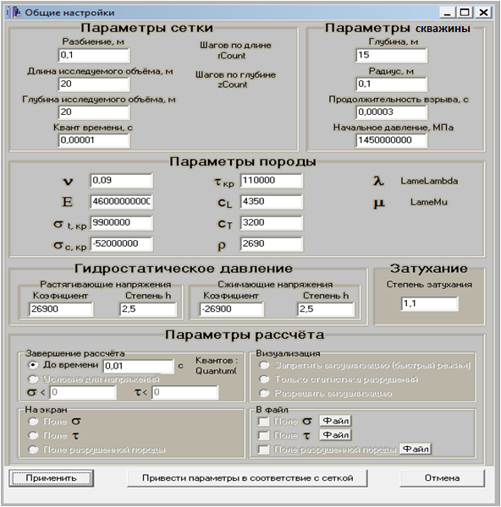

Рисунок 3.1 Програма розрахунку руйнування гірських порід вибухом

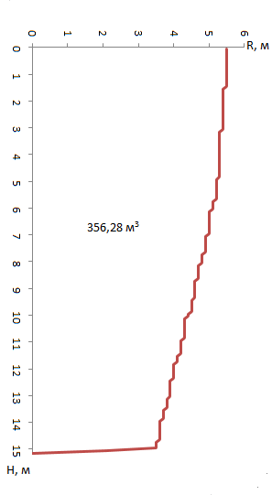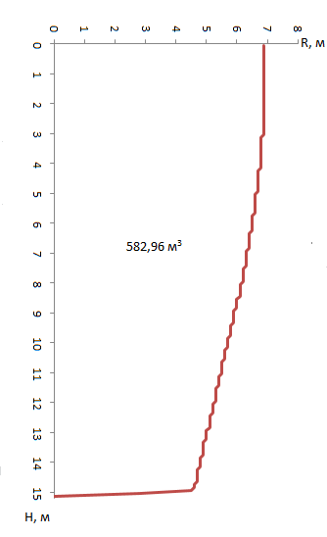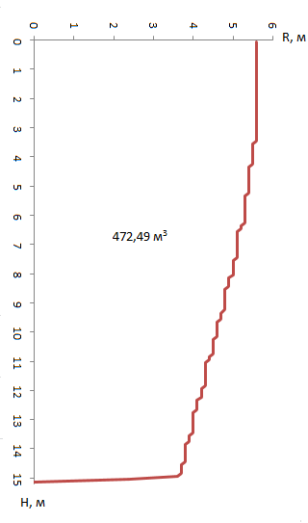

Підривання амфіболіту анеміксом Р 70

Підривання амфіболіту грамонітом 79/21

Підривання амфіболіту ігданітом

Рисунок 3.2 Підривання амфіболіту різними ВР

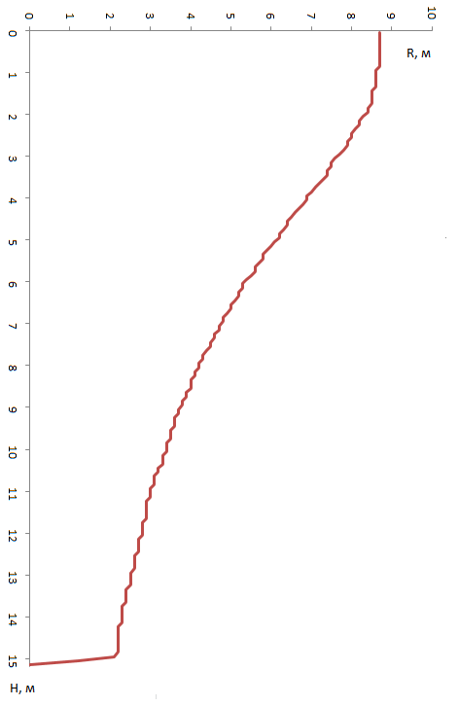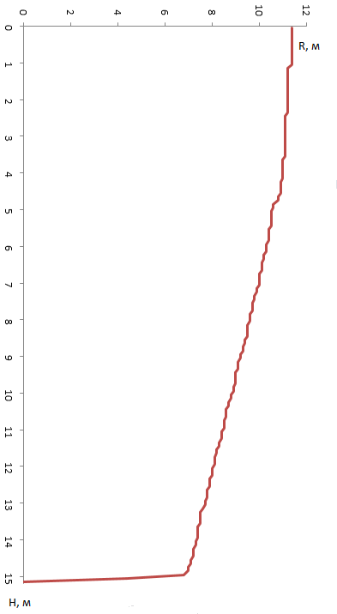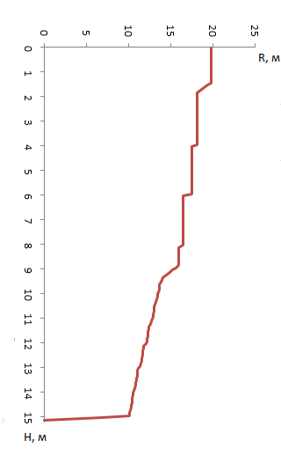

Підривання безрудних кварцитів анеміксом Р 70

Підривання безрудних кварцитів грамонітом 79/21

Підривання безрудних кварцитів ігданітом

Рисунок 3.3 Підривання безрудних кварцитів різними ВР

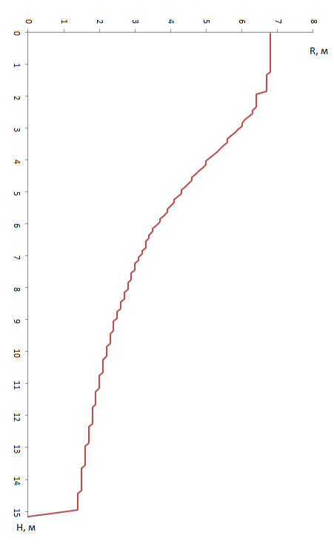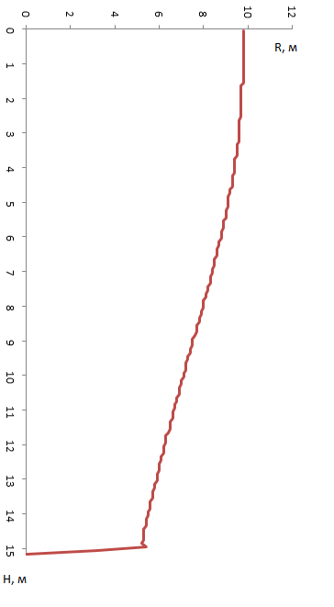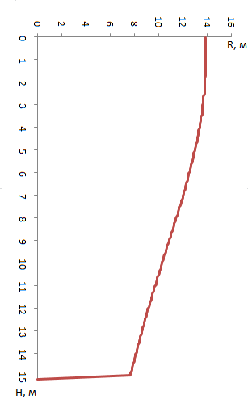

Підривання сланців ігданітом

Підривання сланців грамонітом 79/21

Підривання сланців анеміксом Р 70

Рисунок 3.4 Підривання сланців різними ВР

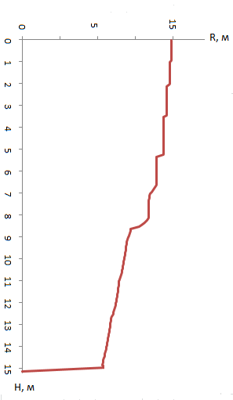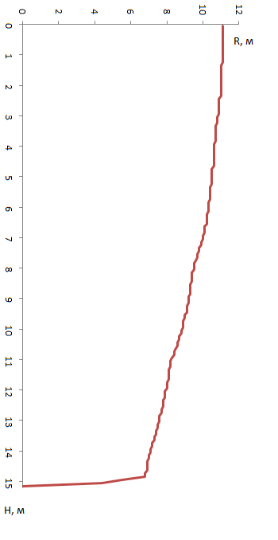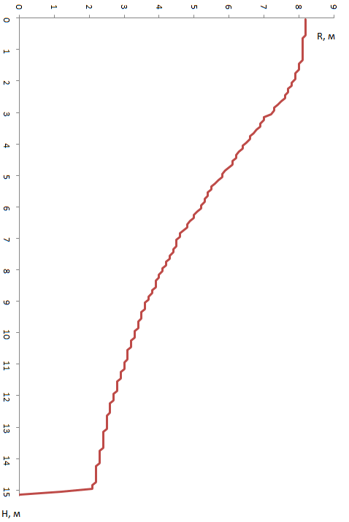

Підривання залізстих кварцитів ігданітом

Підривання залізстих кварцитів грамонітом 79/21

Підривання залізстих кварцитів анеміксом Р 70

Рисунок 3.5 Підривання залізстих кварцитів різними ВР

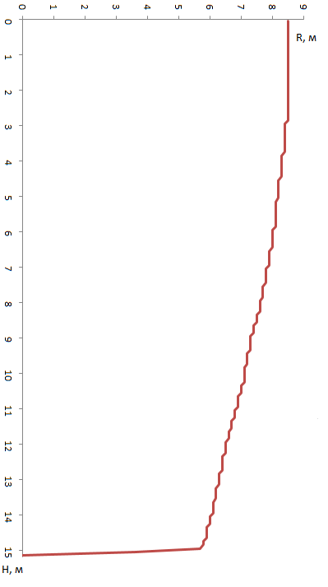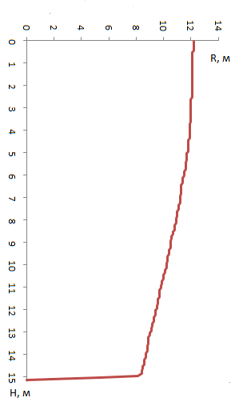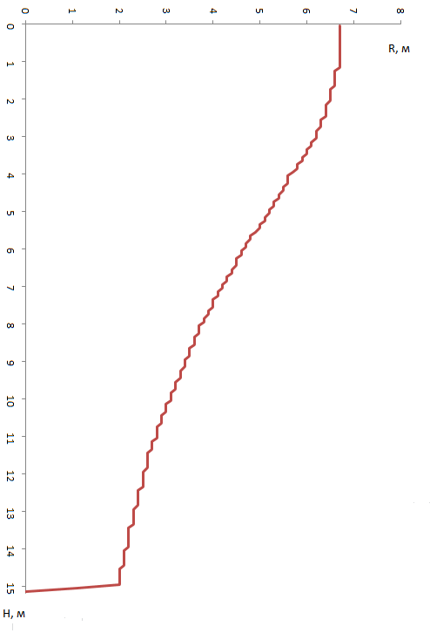

Підривання магнетитових кварцитів анеміксом Р 70

Підривання магнетитових кварцитів грамонітом 79/21

Підривання магнетитових кварцитів ігданітом

Рисунок 3.6 Підривання магнетитових кварцитів різними ВР

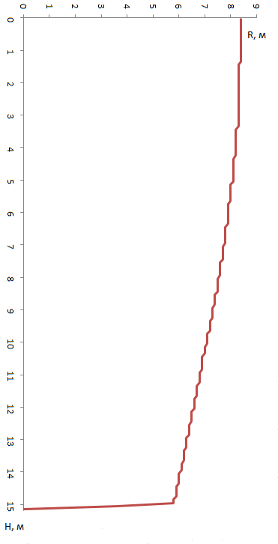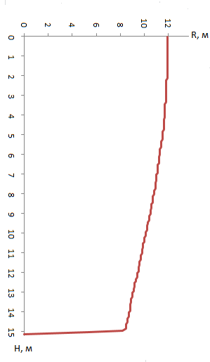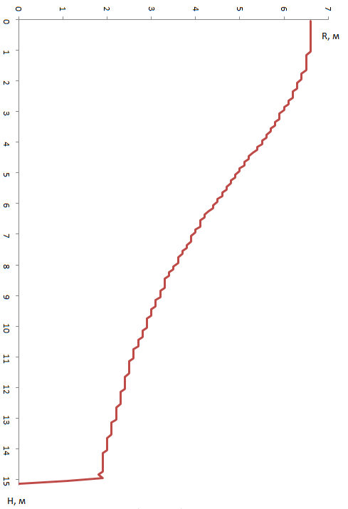

Підривання лабрадориту анеміксом Р 70

Підривання лабрадориту грамонітом 79/21

Підривання лабрадориту ігданітом

Рисунок 3.7 Підривання лабрадориту різними ВР

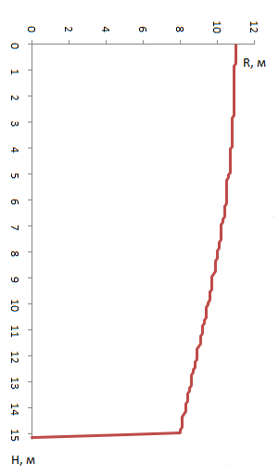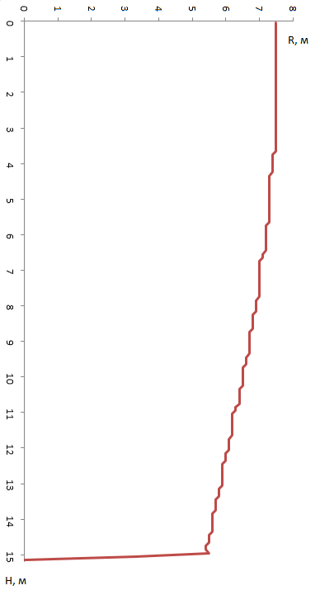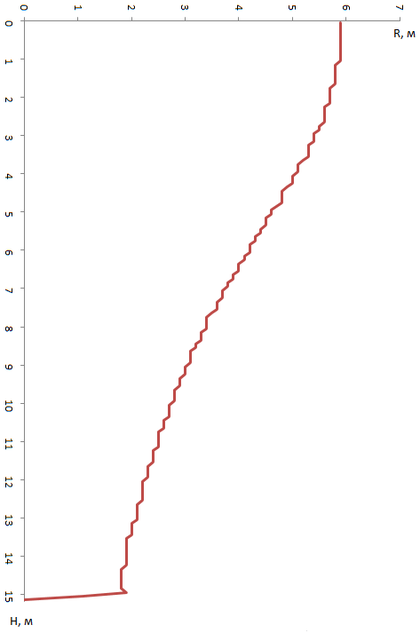

Підривання габро анеміксом Р 70

Підривання габро грамонітом 79/21

Підривання габро ігданітом

Рисунок 3.8 Підривання габро різними ВР

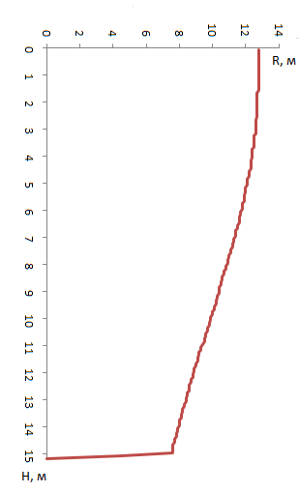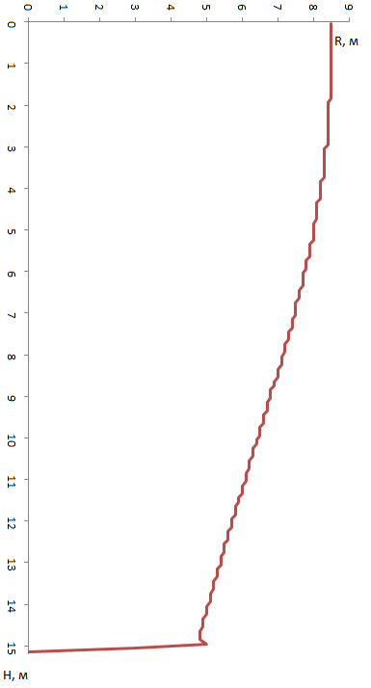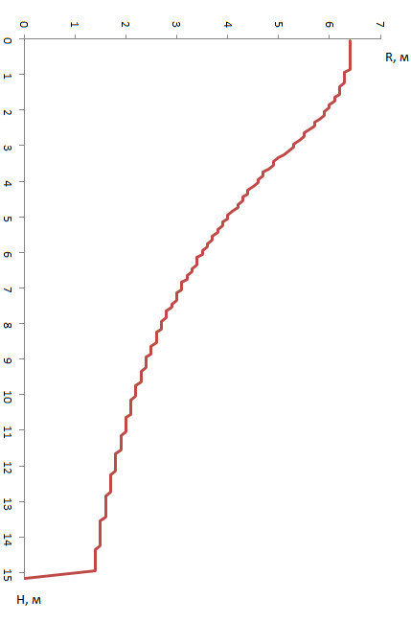

Підривання піщанику анеміксом Р 70

Підривання піщанику грамонітом 79/21

Підривання піщанику ігданітом

Рисунок 3.9 Підривання піщанику різними ВР

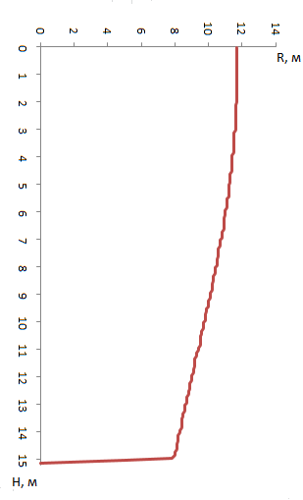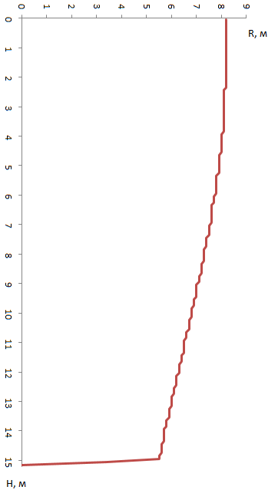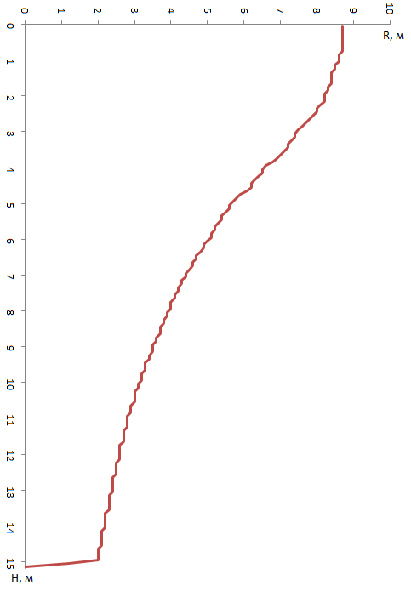

Підривання вапняку грамонітом 79/21

Підривання вапняку ігданітом

Підривання вапняку анеміксом Р 70

Рисунок 3.10 Підривання вапняку різними ВР

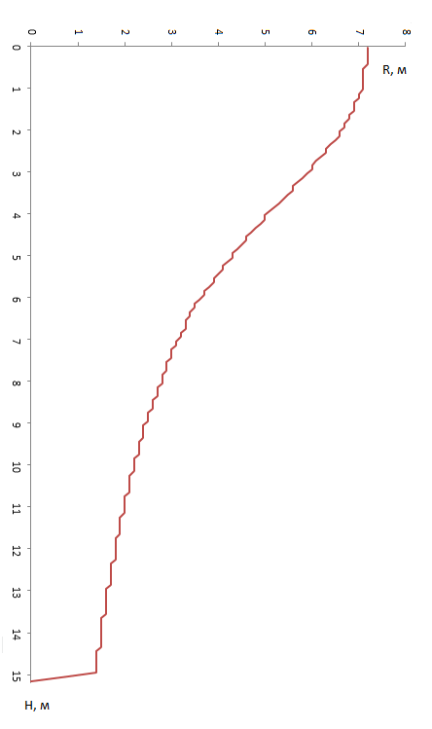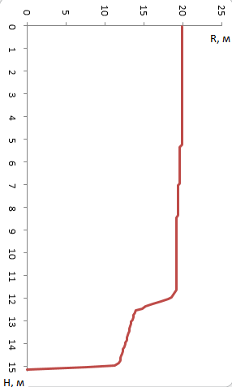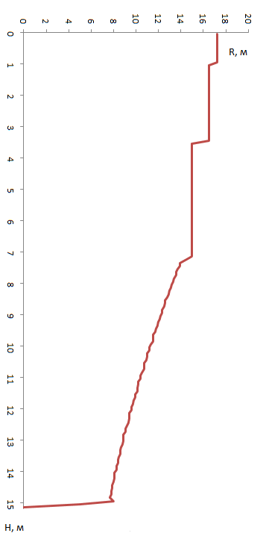

Підривання граніту анеміксом Р 70

Підривання граніту грамонітом 79/21

Підривання граніту ігданітом

Рисунок 3.11 Підривання граніту різними ВР

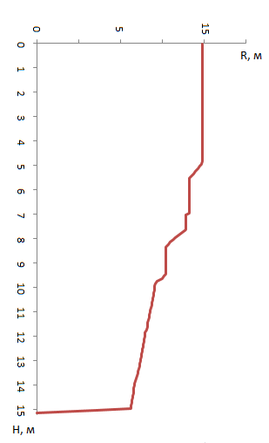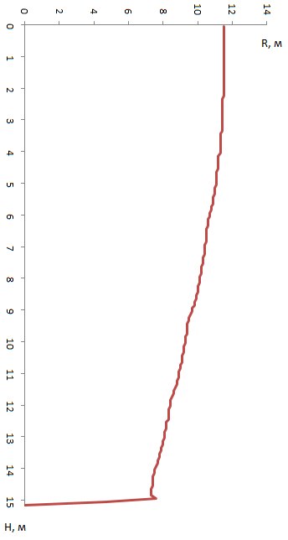

Підривання мармуру анеміксом Р 70

Підривання мармуру грамонітом 79/21

Підривання мармуру ігданітом

Рисунок 3.12 Підривання мармуру різними ВР

Рисунок 3.13 Підривання порід тротилом

Рисунок 3.14 Підривання порід Грамонітом 79/21

Рисунок 3.15 Підривання порід Анеміксом Р70

Рисунок 3.16 Відривання порід різними ВР. Порівняльна гістограма

Рисунок 3.17 Відсоткова порівняльна гістограма підривання порід різними типами ВР

Висновки до розділу

1. Запропоновано метод розрахунку руйнування в’язких гірських порід вибухом з урахуванням хвиль напружень.

2. Визначено об’єм воронки руйнування в різних гірських породах для різних типів вибухових речовин.

3. Встановлено, що вплив типу ВР на об’єм руйнування скельних порід при вибуху свердловинного заряду можна дослідити за допомогою розв’язання просторової задачі про поширення хвиль напружень.

4. Наведений метод розрахунку руйнування гірського масиву враховує властивості гірських порід, тип та характеристику вибухової речовини, параметри свердловинного заряду, а також інші затрати енергії вибуху;

5. Відповідно до результатів досліджень, встановлено, що при руйнуванні в’язких порід вибухом найкраще використовувати ВР типу ігданіт, для оптимізації використання енергії вибуху, оскільки приріст об’ємів руйнування в’язкої гірської породи (амфіболіту)при використанні Анемікс Р70 складає всього на 23 % більше в порівнянні з грамонітом79/21 та 45 % в порівнянні з ігданітом, а для порівняння приріст об’єму крихких порід (граніту) становить 79 % в відношенні Анеміксу Р70 до грамоніту 79/21 та 90% при відношенні Анеміксу до ігданіту.

### ОХОРОНА ПРАЦІ ТА БЕЗПЕКА В НАДЗВИЧАЙНИХ СИТУАЦІЯХ

**4.1. Аналіз існуючих небезпек і шкідливих факторів**

Кар’єрні роботи повинні проводитись в відповідності до «Єдиних правил безпеки при розробці родовищ корисних копалин відкритим способом», «Правил техніки безпеки при експлуатації установок, станцій та підстанцій», та «Єдиних правил охорони надр».

На відкритих гірських роботах шкідливими для людини є: пил порід, шкідливі гази, перепади температури, вібрація та шум.

Основну небезпеку для людини на кар’єрі становлять: враження електричним струмом, частинами машин та механізмів, що рухаються, при добувних та розкривних роботах.

При роботі устаткування з електроприводом поразка електричним струмом може виникнути при безпосередньому контакті з струмоуражаючими частинами, а також через електричну дугу. Струм шкідливо впливає на нервову систему, м'язи рук, серце, викликаючи його дефібриляцію. Небезпека виникнення електричного удару залежить від величини й частоти струму, від напруги мережі, опору тіла людини, від часу зіткнення, шляхи проходження струму.

Основними джерелами пилоутворення на кар’єрі є: вантажно-розвантажувальні роботи, автомобільні дороги та дороги на території ДСЗ, бурові роботи, проведення масованих вибухів, дробарно-сортувальне обладнання.

Пил, що знаходиться в повітрі найбільш небезпечний, проникаючи в тканини легень, збуджує легеневі захворювання, які призводять до порушення обміну між легенями та атмосферою.

Основними причинами нещасних випадків при експлуатації автотранспорту є порушення правил при постановці автомашини під навантаження й при навантаженні в кузов. Порушення правил безпеки при ремонті, зіткнення автосамоскидів між собою й з механізмами, що рухаються. Рівень травматизму залежить від стану доріг.

Забруднення повітря при використанні автотранспорту в основному відбувається за рахунок вихлопів від двигунів внутрішнього згорання обладнання і залежить від потужності двигуна й умов експлуатації техніки.

Шкідливість впливу пилу залежить від ступеня її дисперсності, форми порошин й її хімічного складу. У легені проникають порошини діаметром від 0,1 до 10 мкм.

Нормальні санітарно-гігієнічні й безпечні умови праці забезпечені проектними рішеннями, прийнятими згідно з існуючими нормами, правилами для проектування промислових підприємств, їхнього будівництва й експлуатації.

**4.2. Заходи по охороні праці при проведенні буровибухових робіт**

Ділянка з пробуреними свердловинами (обурені блоки) обов’язково обгороджуються зі всіх сторін для запобігання можливого доступу людей на блок, натягнутим між опорами (стовпчиками) дротом з прапорцями або добре відрізняючими стрічками (шматками) тканини, або перекривається доступ до свердловин обуреного блоку валом із гірничої маси. Буровий станок повинен бути встановлений на спланованій ділянці і розташований так, щоб гусені станка на уступі знаходились не ближче 1-3-х метрів від верхньої бровки уступу та були перпендикулярні їй. При зачистці дільниці під буріння вздовж верхньої бровки уступу влаштовується насипний вал із гірничої маси.

У випадку розташування свердловин від нижньої бровки вище лежачого уступу на відстані не менше 2/3 його висоти, потрібно керуватися «Заходами по забезпеченню безпеки робіт при розробці уступів підвищеної висоти». Горловини свердловин в радіусі 0,7 м повинні бути очищені від кусків гірничої породи і бурового дріб’язку.

Проїзди між рядами свердловин і під’їзди до блоку повинні бути сплановані. На блоках повинно бути місце для розвороту технологічного транспорту, який використовується при підготовці до вибухових робіт. Ділянки уступу, на яких розташовані пробурені свердловини готові до заряджання, повинні бути очищені від зайвих предметів і обладнання. Постові будки на блоках повинні встановлюватись за межами 20 м забороненої зони блоку. Пробки, які утворились в свердловині із ВР групи «Д», допускається ліквідувати дерев’яною жердиною – забійником. Установка і закріплення електродетонаторів повинно виключати їх падіння в свердловини. При заряджанні і влаштуванні забійки свердловин не допускається наїзд на детонуючий шнур і горловини свердловин. Зарядна та забійна машини повинні розташовуватися на блоці таким чином, щоб їх колеса знаходились не ближче 3 м від верхньої бровки уступу (якщо не можливе механізоване заряджання свердловин або забійки – дані операції виконуються вручну, знаходження людей повинно бути поза призмою сповзання).

Заборонена зона повинна огороджуватись прапорцями і попереджувальними таблицями. Не допускається прохід в заборонену зону блоку осіб, не зв’язаних з підготовкою масового вибуху або його контролем. Виконання технологічних операцій і робіт повинно проводитись по команді керівника вибухових робіт і осіб технічного контролю. Всі роботи повинні проводитись в спецодязі, засобах індивідуального захисту, справним інструментом. Не допускається витрати вибухових матеріалів в кількості, перевищуючій передбаченої проектом масового вибуху.

Розрахунок безпечних відстаней при вибухових роботах проводиться в відповідності з Єдиними правилами безпеки при вибухових роботах. Допускається диференційований підхід до вибору сейсмобезпечних параметрів вибухових робіт з врахуванням взаємного розміщення об’єктів, які захищаються, горизонту підривання і розподіл коефіцієнту інтенсивності коливань. Це дозволяє більш безпечно проводити вибух і зняти обмеження їх параметрів при підриванні на глибоких горизонтах. При проведенні буровибухових робіт, не обумовлених даним проектом (проходка зумпфу, нарізка нового горизонту, ліквідація нависів і заколів, і т.п.), підприємством розробляється окремий проект, який затверджується головним інженером підприємства, погоджується з замовником і вводиться в проект масового вибуху.

**4.3 Заходи з ліквідації зарядів, що відмовили**

Після масового вибуху проводиться огляд підірваної гірничої маси, при цьому визначається наявність (відсутність) зарядів, що відмовили. По зовнішніх ознаках відмови розділяються на відкриті, які виявляються при візуальному огляді після вибуху, і приховані, знайти які не можливо. Такі відмови виявляються тільки в процесі екскавації гірничої маси. При виявленні після вибуху відкритої відмови, персонал підприємства розробляє спеціальні заходи, що забезпечують безпеку людей і механізмів та приступає до ліквідації зарядів, що відмовили. При виявленні вибухових речовин або засобів вибуху при екскавації гірничої маси, персонал «Замовника» зобов’язаний:

- припинити роботу в районі виявленої відмови;

- виставити охорону на відстані не менше 20 м від місця виявлення ВМ;

- повідомити про наявність відмовлених зарядів особі гірничо-технічного нагляду кар’єру.

Керівник кар’єру негайно повідомляє про наявність відмов особі технічного нагляду або керівнику вибухових робіт. Після отримання інформації про наявність відмов, техперсоналом дільниці, яка проводила вибухові роботи, вживаються негайні заходи по їх ліквідації. Спосіб ліквідації відмов приймається виходячи з реальних умов їх розташування і стану. Ліквідація зарядів, що відмовили, проводиться відповідно до «Єдиних правил безпеки при вибухових роботах» та «Інструкції по попередженню, виявленню і ліквідації зарядів, що відмовили, на відкритих гірничих роботах». Ліквідацію шпурових зарядів, що відмовили дозволяється проводити підриванням зарядів в допоміжних шпурах, пробурених паралельно відмовленим, на відстані не ближче 30 см. Для визначення напрямку відмовленого шпура, дозволяється виймати з нього забоєчний матеріал, на довжину на 20 см.

Ліквідацію шпурових зарядів аміачно-селітряних ВР дозволяється проводити вимиванням, після розчинення селітри необхідно вийняти із шпура засоби ініціювання. Ліквідація свердловинних зарядів, що відмовили повинна проводитись по проекту, затвердженому керівником вибухових робіт і може проводитись:

- повторним підриванням, якщо відмова виникла внаслідок порушення цілісності поверхневої вибухової мережі і не зменшився опір по підошві уступу;

- розбиранням породи вручну, або за допомогою механізмів при зарядах, що складаються з аміачно-селітряних ВР;

- підриванням паралельної свердловини, пробуреної на відстані не менше 3 м від свердловинного заряду, що відмовив;

- підриванням зарядів в шпурах, пробурених паралельно, на відстані не менше 1 м від свердловини, що відмовила;

- вимивання зарядів із свердловини, при використанні ДШ і ВР групи D на основі аміачної селітри.

Після підривання допоміжних зарядів, що використовуються для ліквідації зарядів, які відмовили, необхідно провести огляд гірничої маси і зібрати виявлені залишки ВМ. Для накладного заряду, дозволяється обережно зняти руками частину забоєчного матеріалу, помістити в заряд новий електродетонатор або ДШ, і провести повторне підривання у звичайному порядку. Виявленні під час ліквідації відмовлених зарядів вибухові матеріали підлягають знищенню у відповідності з вимогами ЄПБВР. Після завершення робіт по ліквідації відмовлених зарядів, складається акт про ліквідацію цих зарядів в двох екземплярах, за підписом осіб відповідальних за їх ліквідацію і начальника або головного інженера кар’єру. Екіпажі екскаваторів, що приступають до роботи в районі ліквідованих зарядів, повинні бути проінструктовані з охорони праці і ознайомлені с планом розміщення цих зарядів. На період ліквідації відмови повторним підриванням зарядів, охорона небезпечної зони вибуху здійснюється в звичайному порядку. Розстановка постів охорони повинна проводитись з врахуванням можливих змін величини вибухонебезпечної зони. В місці проведення робіт по ліквідації зарядів, що відмовили, забороняється проведення інших робіт. Всі відмови зарядів повинні бути зареєстровані в «Журналі реєстрації відмов при вибухових роботах».

Аналіз проведених досліджень показує, що використання багатоточкового ініціювання дозволяє суттєво підвищити інтенсивність вибухового руйнування масиву в порівнянні з одноточковим та лінійним ініціюванням. Збільшення кількості бойовиків в свердловині призводить до зменшення діаметра середнього куска. Аналіз відсоткового вмісту фракцій подрібнення гірської маси показує, що збільшення кількості бойовиків призвело до збільшення виходу мілких фракцій. Багатоточкове ініціювання сприяє зниженню виходу негабариту. Крім того, багатоточкове ініціювання знижує імовірність відмов, що забезпечує безпечне проведення БВР.

**4.4. Надзвичайні ситуації та їх класифікація**

**Надзвичайна ситуація (НС)** — порушення нормальних умов життя і діяльності людей на об’єкті або території, спричинене [аварією](http://uk.wikipedia.org/wiki/%D0%90%D0%B2%D0%B0%D1%80%D1%96%D1%8F), [катастрофою](http://uk.wikipedia.org/wiki/%D0%9A%D0%B0%D1%82%D0%B0%D1%81%D1%82%D1%80%D0%BE%D1%84%D0%B0), [стихійним лихом](http://uk.wikipedia.org/wiki/%D0%A1%D1%82%D0%B8%D1%85%D1%96%D0%B9%D0%BD%D0%B5_%D0%BB%D0%B8%D1%85%D0%BE), [епідемією](http://uk.wikipedia.org/wiki/%D0%95%D0%BF%D1%96%D0%B4%D0%B5%D0%BC%D1%96%D1%8F), [епізоотією](http://uk.wikipedia.org/w/index.php?title=%D0%95%D0%BF%D1%96%D0%B7%D0%BE%D1%82%D1%96%D1%8F&action=edit&redlink=1), [епіфітотією](http://uk.wikipedia.org/w/index.php?title=%D0%95%D0%BF%D1%96%D1%84%D0%BE%D1%82%D1%96%D1%8F&action=edit&redlink=1), великою [пожежею](http://uk.wikipedia.org/wiki/%D0%9F%D0%BE%D0%B6%D0%B5%D0%B6%D0%B0), застосуванням засобів ураження, що призвели або можуть призвести до людських і матеріальних втрат.

Надзвичайні ситуації, які можуть виникати на території України і здійснювати негативний вплив на функціонування об'єктів економіки та життєдіяльність населення, поділяються за такими основними ознаками:

* за сферою виникнення;
* за галузевою ознакою;
* за масштабами можливих наслідків.

Постанова Кабінету Міністрів України від 15 липня 1998 р. N 1099 (1099-98-п) «Про порядок класифікації надзвичайних ситуацій», яка виділила чотири класи надзвичайних ситуацій, втратила чинність. Постановою КМУ від 24 березня 2004 р. N 368 «Про затвердження Порядку класифікації надзвичайних ситуацій техногенного та природного характеру за їх рівнями» не передбачено класифікації надзвичайних ситуацій за джерелами їх виникнення. Вказана Постанова виділяє як основну підставу класифікації — обсяг заподіяних наслідків, технічних і матеріальних ресурсів, необхідних для їх ліквідації.

Надзвичайні ситуації техногенного характеру — це наслідок [транспортних аварій](http://uk.wikipedia.org/w/index.php?title=%D0%A2%D1%80%D0%B0%D0%BD%D1%81%D0%BF%D0%BE%D1%80%D1%82%D0%BD%D0%B0_%D0%B0%D0%B2%D0%B0%D1%80%D1%96%D1%8F&action=edit&redlink=1), [катастроф](http://uk.wikipedia.org/wiki/%D0%9A%D0%B0%D1%82%D0%B0%D1%81%D1%82%D1%80%D0%BE%D1%84%D0%B0), [пожеж](http://uk.wikipedia.org/wiki/%D0%9F%D0%BE%D0%B6%D0%B5%D0%B6%D0%B0), неспровокованих [вибухів](http://uk.wikipedia.org/wiki/%D0%92%D0%B8%D0%B1%D1%83%D1%85) чи їх загроза, [аварій](http://uk.wikipedia.org/wiki/%D0%90%D0%B2%D0%B0%D1%80%D1%96%D1%8F) з викидом (загрозою викиду) небезпечних [хімічних](http://uk.wikipedia.org/wiki/%D0%A5%D1%96%D0%BC%D1%96%D1%87%D0%BD%D1%96_%D1%80%D0%B5%D1%87%D0%BE%D0%B2%D0%B8%D0%BD%D0%B8), [радіоактивних](http://uk.wikipedia.org/w/index.php?title=%D0%A0%D0%B0%D0%B4%D1%96%D0%BE%D0%B0%D0%BA%D1%82%D0%B8%D0%B2%D0%BD%D1%96_%D1%80%D0%B5%D1%87%D0%BE%D0%B2%D0%B8%D0%BD%D0%B8&action=edit&redlink=1), [біологічних речовин](http://uk.wikipedia.org/w/index.php?title=%D0%91%D1%96%D0%BE%D0%BB%D0%BE%D0%B3%D1%96%D1%87%D0%BD%D1%96_%D1%80%D0%B5%D1%87%D0%BE%D0%B2%D0%B8%D0%BD%D0%B8&action=edit&redlink=1), раптового руйнування [споруд](http://uk.wikipedia.org/wiki/%D0%A1%D0%BF%D0%BE%D1%80%D1%83%D0%B4%D0%B0) та [будівель](http://uk.wikipedia.org/wiki/%D0%91%D1%83%D0%B4%D1%96%D0%B2%D0%BB%D1%8F), аварій на [інженерних мережах](http://uk.wikipedia.org/wiki/%D0%86%D0%BD%D0%B6%D0%B5%D0%BD%D0%B5%D1%80%D0%BD%D1%96_%D0%BC%D0%B5%D1%80%D0%B5%D0%B6%D1%96) і спорудах життєзабезпечення, гідродинамічних аварій на [греблях](http://uk.wikipedia.org/wiki/%D0%93%D1%80%D0%B5%D0%B1%D0%BB%D1%8F_%28%D1%81%D0%BF%D0%BE%D1%80%D1%83%D0%B4%D0%B0%29), [дамбах](http://uk.wikipedia.org/wiki/%D0%94%D0%B0%D0%BC%D0%B1%D0%B0) тощо.

Залежно від територіального поширення, обсягів, заподіяних або очікуваних економічних збитків, кількості людей, які загинули, розрізняють 4 рівні надзвичайних ситуацій — загальнодержавний, регіональний, місцевий та об'єктовий.

Надзвичайна ситуація загальнодержавного рівня — це надзвичайна ситуація, яка розвивається на території двох та більше областей ([Автономної республіки Крим](http://uk.wikipedia.org/wiki/%D0%90%D0%B2%D1%82%D0%BE%D0%BD%D0%BE%D0%BC%D0%BD%D0%B0_%D1%80%D0%B5%D1%81%D0%BF%D1%83%D0%B1%D0%BB%D1%96%D0%BA%D0%B0_%D0%9A%D1%80%D0%B8%D0%BC), міст [Києва](http://uk.wikipedia.org/wiki/%D0%9A%D0%B8%D1%97%D0%B2) та [Севастополя](http://uk.wikipedia.org/wiki/%D0%A1%D0%B5%D0%B2%D0%B0%D1%81%D1%82%D0%BE%D0%BF%D0%BE%D0%BB%D1%8C)) або загрожує транскордонним перенесенням, а також у разі, коли для її ліквідації необхідні матеріали і технічні ресурси в обсягах, що перевищують власні можливості окремої області (Автономної республіки Крим, міст Києва та Севастополя), але не менше 1% обсягів видатків відповідного бюджету.

Надзвичайна ситуація регіонального рівня — це надзвичайна ситуація, яка розвивається на території двох або більше [адміністративних районів](http://uk.wikipedia.org/w/index.php?title=%D0%90%D0%B4%D0%BC%D1%96%D0%BD%D1%96%D1%81%D1%82%D1%80%D0%B0%D1%82%D0%B8%D0%B2%D0%BD%D0%B8%D0%B9_%D1%80%D0%B0%D0%B9%D0%BE%D0%BD&action=edit&redlink=1) ([міст обласного значення](http://uk.wikipedia.org/w/index.php?title=%D0%9C%D1%96%D1%81%D1%82%D0%BE_%D0%BE%D0%B1%D0%BB%D0%B0%D1%81%D0%BD%D0%BE%D0%B3%D0%BE_%D0%B7%D0%BD%D0%B0%D1%87%D0%B5%D0%BD%D0%BD%D1%8F&action=edit&redlink=1)), Автономної республіки Крим, областей, міст Києва та Севастополя або загрожує перенесенням на територію суміжної області, а також у разі, коли для її ліквідації необхідні матеріальні і технічні ресурси в обсягах, що перевищують власні можливості окремого району, але не менше 1% обсягів видатків відповідного бюджету.

Надзвичайна ситуація місцевого рівня — це надзвичайна ситуація, яка виходить за межі потенційно-небезпечного об'єкта, загрожує поширенням самої ситуації або її вторинних наслідків на [довкілля](http://uk.wikipedia.org/wiki/%D0%94%D0%BE%D0%B2%D0%BA%D1%96%D0%BB%D0%BB%D1%8F), сусідні [населені пункти](http://uk.wikipedia.org/wiki/%D0%9D%D0%B0%D1%81%D0%B5%D0%BB%D0%B5%D0%BD%D0%B8%D0%B9_%D0%BF%D1%83%D0%BD%D0%BA%D1%82), [інженерні споруди](http://uk.wikipedia.org/w/index.php?title=%D0%86%D0%BD%D0%B6%D0%B5%D0%BD%D0%B5%D1%80%D0%BD%D1%96_%D1%81%D0%BF%D0%BE%D1%80%D1%83%D0%B4%D0%B8&action=edit&redlink=1), а також у разі, коли для її ліквідації необхідні матеріальні і технічні ресурси в обсягах, що перевищують власні можливості об'єкта. До місцевого рівня також належать всі надзвичайні ситуації, які виникають на об'єктах житлово-комунальної сфери та інших, що не входять до затверджених переліків потенційно-небезпечних об'єктів.

Надзвичайна ситуація об'єктового рівня — це надзвичайна ситуація, яка не підпадає під зазначені вище визначення, тобто така, що розгортається на території об'єкта або на самому об'єкті, її наслідки не виходять за межі об'єкта або його [санітарно-захисної зони](http://uk.wikipedia.org/wiki/%D0%A1%D0%B0%D0%BD%D1%96%D1%82%D0%B0%D1%80%D0%BD%D0%BE-%D0%B7%D0%B0%D1%85%D0%B8%D1%81%D0%BD%D0%B0_%D0%B7%D0%BE%D0%BD%D0%B0).

Загальні ознаки НС:

* наявність або загроза загибелі людей;
* значне погіршення умов життєдіяльності;
* істотне погіршення стану [здоров'я](http://uk.wikipedia.org/wiki/%D0%97%D0%B4%D0%BE%D1%80%D0%BE%D0%B2%27%D1%8F) людей;
* заподіяння економічних збитків.

Причинивиникнення надзвичайної ситуації поділяються на природні та антропогенні.

Організаційні та правові основи захисту громадян України, об’єктів виробничого та соціального призначення, довкілля від НС техногенного і природного характеру визначаються Законом України “Про захист населення і територій від надзвичайних ситуацій техногенного та природного характеру”, виданий Президентом України 8 червня 2000 року.

Згідно з цим Законом, захист населення і територій від НС техногенного та природного характеру здійснюється на принципах:

* пріоритетності завдань, спрямованих на рятування життя та збереження здоров’я людей і довкілля;
* безумовного надання переваги раціональній та превентивній безпеці;
* вільного доступу населення до інформації щодо захисту населення і територій від НС техногенного та природного характеру;
* особистої відповідальності та піклування громадян про власну безпеку, неухильного дотримання ними правил поведінки та дій у НС техногенного та природного характеру;
* відповідальність у межах своїх повноважень посадових осіб за дотримання вимог цього Закону;
* обов’язковості завчасної реалізації заходів, спрямованих на запобігання виникненню НС техногенного та природного характеру та мінімізацію їх негативних психосоціальних наслідків;
* урахування економічних, природних та інших особливостей територій і ступеня реальної небезпеки виникнення НС техногенного та природного характеру;
* максимально можливого, ефективного і комплексного використання наявних сил і засобів, які призначені для запобігання НС техногенного та природного характеру і реагування на них.

З метою своєчасного захисту населення і територій від НС техногенного та природного характеру, запобігання та реагування на них відповідними центральними та місцевими органами виконавчої влади здійснюється: створення і підтримання в постійній готовності загальнодержавної і територіальних систем спостереження і контролю з включенням до них існуючих сил і засобів контролю; організація, збирання, опрацювання і передавання інформації про стан довкілля, забруднення харчових продуктів, продовольчої сировини, фуражу, води радіоактивними, хімічними речовинами, мікроорганізмами та іншими біологічними агентами.

В умовах неповного забезпечення захисними спорудами в містах і інших населених пунктах, що мають об’єкти підвищеної небезпеки, основним засобом захисту населення є евакуація і розміщення його в зонах, які є безпечними для проживання людей і тварин. Евакуація проводиться із зон можливого катастрофічного затоплення, можливого небезпечного радіоактивного забруднення, хімічного ураження, в районах виникнення стихійного лиха, аварій і катастроф (якщо виникає безпосередня загроза життю і здоров’ю людей). Залежно від обстановки, яка склалася на час НС техногенного та природного характеру, може бути проведено загальну або часткову евакуацію населення тимчасового або безповоротного характеру. Загальна евакуація проводиться за рішенням Кабінету Міністрів України для всіх категорій населення і планується на випадок: можливого небезпечного радіоактивного забруднення територій навколо атомних електростанцій (якщо виникає безпосередня загроза життю та здоров’ю людей, які проживають в зоні ураження); виникнення загрози катастрофічного затоплення місцевості з чотиригодинним добіганням проривної хвилі. Часткова евакуація проводиться за рішенням Кабінету Міністрів України у разі загрози або виникнення НС техногенного та природного характеру. Під час проведення часткової евакуації завчасно вивозиться не зайняте у сферах виробництва та обслуговування населення: діти, учні навчальних закладів, вихованці дитячих будинків, разом з викладачами та вихователями, студенти, пенсіонери та інваліди, які утримуються в будинках для осіб похилого віку, разом з обслуговуючим персоналом і членами їх сімей.

Під час проектування і експлуатації споруд та інших об’єктів господарювання, наслідки діяльності яких можуть шкідливо вплинути на безпеку населення та довкілля, обов’язково розробляються і здійснюються заходи інженерного захисту з метою запобігання виникнення НС техногенного та природного характеру.

Для надання безоплатної медичної допомоги постраждалим від НС техногенного та природного характеру громадянам, рятувальникам та особам, які беруть участь у ліквідації наслідків НС техногенного та природного характеру, діє Державна служба медицини катастроф як особливий вид державних аварійно-рятувальних служб. Лікування та психологічне відновлення даних категорій людей проводиться у санаторно-курортних закладах, при яких створені центри медико-психологічної реабілітації.

Захист від біологічних засобів ураження включає своєчасне виявлення чинників біологічного зараження, залежно від їх виду і ступеня ураження, проведення комплексу адміністративно-господарських, режимно-обмежувальних і спеціальних протиепідемічних та медичних заходів.

Радіаційний і хімічний захист включає заходи щодо виявлення та оцінки радіаційної і хімічної обстановки, організацію та здійснення дозиметричного і хімічного контролю, розроблення типових режимів радіаційного захисту, забезпечення засобами індивідуального та колективного захисту, організацію та проведення спеціальної обробки.

У разі виникнення НС техногенного та природного характеру сили постійної готовності залучаються для термінового реагування. Для ліквідації наслідків НС техногенного та природного характеру відповідно до закону можуть залучатися частини та підрозділи Збройних Сил України, інших військових формувань, утворених відповідно до законів України. Підприємства, установи та організації незалежно від форм власності і господарювання у сфері захисту населення і територій НС техногенного та природного характеру: • планують і здійснюють необхідні заходи для захисту своїх працівників, об’єктів господарювання та довкілля від НС техногенного та природного характеру; • розробляють плани локалізації і ліквідації аварій (катастроф) з подальшим погодженням із спеціально уповноваженим центральним органом виконавчої влади, до компетенції якого віднесено питання захисту населення і території від НС техногенного та природного характеру; підтримують у готовності до застосування сили і засоби із запобігання виникненню та ліквідації наслідків НС техногенного та природного характеру; створюють та підтримують матеріальні резерви для попередження та ліквідації НС техногенного та природного характеру; забезпечують своєчасне оповіщення своїх працівників про загрозу виникнення або про виникнення НС техногенного та природного характеру. Об’єднання громадян можуть брати участь у заходах щодо ліквідації наслідків НС техногенного та природного характеру відповідно до цього Закону та Закону України “Про аварійно-рятувальні служби”. Громадяни України у сфері захисту населення і територій від НС техногенного та природного характеру зобов’язані: дотримуватися заходів безпеки, не допускати порушень виробничої дисципліни, вимог екологічної безпеки; вивчати основні способи захисту населення і територій від наслідків НС техногенного та природного характеру, надання першої медичної допомоги потерпілим, правила користування засобами захисту; дотримуватися відповідних вимог у разі виникнення НС техногенного та природного характеру. Порядок здійснення підготовки населення на підприємствах, в установах та організаціях до дій при виникненні НС техногенного та природного характеру визначається спеціально уповноваженим центральним органом виконавчої влади, до компетенції якого віднесено питання захисту населення і території від НС техногенного та природного характеру.

Запобігання виникненню надзвичайних ситуацій — це підготовка та реалізація комплексу правових, соціально-економічних, політичних, організаційно-технічних, санітарно-гігієнічних та інших заходів, спрямованих на регулювання безпеки, проведення оцінки рівнів ризику, завчасне реагування на загрозу виникнення надзвичайна ситуація на основі даних моніторингу (спостережень), експертизи, досліджень та прогнозів щодо можливого перебігу подій із метою недопущення їх переростання у надзвичайна ситуація або пом’якшення її можливих наслідків.

Ліквідація наслідків надзвичайної ситуації проводиться з метою відновлення роботи підприємства організації, навчальних закладів тощо.

Висновки до розділу

1. Для своєчасної ліквідації надзвичайних ситуацій по технологічних процесах розроблені плани ліквідації аварій.

2. Розроблений захист та вимоги до поводження з вибуховими матеріалами під час підривних робіт в кар’єрах

**ВИСНОВКИ**

**ПЕРЕЛІК ВИКОРИСТАНИХ ДЖЕРЕЛ**

1. Анисимов В.П., Романенко И.И., Каледа В.Н., Оборудование для производства строительных материалов: Учебное пособие. Ч. 1. Оборудование для дробления и грохочения. – Пенза: ПГАСА, 2001, с. 11.
2. Антощенко Н.І., Попов А.Я., Руйнування гірських порід вибухом: Навчальний посібник. – Алчевськ, 2005, 26-53 с.
3. Атчисон Г.С., Портер С.Д., Дюваль В.И. Сравнение двух методов оценки свойств взрывчатых веществ. – В сб.: Разрушение и механика горных пород. М., Госгортехиздат, 1962.
4. Беляев Ф.А., Садовский М.А. О природе фугасного и бризантного действия взрыва. – В сб.: Физика взрыва N 1. Изд-во АН СССР, 1952.
5. Бондарчук В.И., Фролов А.А. Определение напряженного состояния массива горных пород при взрыве скважинного заряда // Вісник ЖІТІ. – 2003. – №1(24) / Технічні науки. – С. 202-204.
6. Боровиков В.А., Ванягин И.Ф. К расчету параметров волны напряжения при взрыве удлиненного заряда в горных породах // Взрыв. дело № 76/33. – М. Недра, 1976. – С. 74 – 85.
7. Бруякин А.В., Воробьев В.Д. Буровзрывные работы в строительстве: Краткий справочник. – К. Будівельник, 1993. – 117 с.
8. Власов О.Е., Смирнов С.А. Основы расчета дробления горных пород взрывом. М., Изд-во АН СССР, 1962.
9. Воробьев В.Д. Методы дробления анизотропных пород на основе регулирования параметров импульса взрыва комбинированных зарядов: Дис. д-ра техн. наук: 05.15.11. – К., 1995. – 419 с.
10. Воробьев В.Д., Масюкевич А.М., Косьмин И.В. О радиусе воронки дробления в скальных породах при взрыве удлиненного заряда взрывчатого вещества. // Вісник НТУУ "КПІ". Серія "Гірництво": Зб. наук. праць. – К.: НТУУ "КПІ". – 2002. – Вип. 7. – С. 44–54.
11. Гірські породи при нерівномірних динамічних навантаженнях / Михалюк А.В. – Київ : Наук. думка, 1980, с. 100.
12. Демидюк Г.П. О механизме действия взрыва и свойствах взрывчатых веществ. – В кн.: Взрывное дело, №45/2. М., Госгортехиздат, 1961 (НТО горное).
13. Дія великомасштабних вибухів в масиві гірських порід / Відпов. ред. Щербань А.Н. – К.: Наук. Думка, 1974, с. 170.
14. Друкованый М.Ф. Методы управления взрывом на карьерах. М., «Недра», 1973, 416 с.
15. Ефремов Э. И., Петренко В. Д., Пастухов А. И. Прогнозирование дробления горных массивов взрывом – Киев: Наук. думка, 1990. – 120 с.
16. Ефремов Э.И. Разрушение горных пород энергией взрыва / Под ред. Э. И. Ефремова. – Киев: Наук. думка, 1987. – 264 с.
17. Ефремов Э.И. Ресурсосберегающие технологии взрывного рпазрушения горных пород. – Препр. – Ин-т геотех. мех., 1988. – 17 с.
18. Ефремов Э.И., Вовк А.А. Справочник по взрывным работам. – К.: Наук. думка, 1983. – 328 с.
19. Захаренко И.Д. Сварка металлов взрывом. – Минск: Наука и техника, 1990. – 242с.
20. К вопросу о распостранении волн, обладающих центральной симметрией, в твердых породах. Ванягин И.Ф., Гоголев В.М., Мыркин В.Г., Ханукаев А.Н. // В кн.: Записки ЛГИ, т. 14, вып. 1. – Л.:Изд. ЛГИ, 1961. – С. 118-126.
21. Картозия Б.Л., Федунец Б.И., Шуплик М.Н, Малышев Ю.Н., Смирнов В.И., Лернер В.Г. и др. Шахтное и подземное стоительство. Учебник для ВУЗов. 2-е издание. – М.: Издательство Академии Горных Наук, 2001. – 658 с.
22. Ким М.Ф. Опыт применения воздушных промежутков на карьерах Казахстана // Взрыв. дело. – М.: Недра. – 1967. – № 62/19. – С. 215–225.
23. Ким М.Ф., Ленский В. В., Бикбов А. И., Фролов А. П. Установление формы скважинных зарядов при взрывании уступов высотой до 20 м на Сарбайском руднике // Взрыв. дело. – М.: Недра. – 1974. – № 73/30. – С. 119–124.
24. Комир В.М. Основы теории и методы взрывного дробления горных пород / Под ред. В.М. Комира. – К.: Наук. думка, 1979. – 224 с.
25. Кравець В.Г., Воробьев В.Д., Кузьменко А.О. Підривні роботи на кар’єрах / Нав. посібник. – К.: ІСДО, 1994. – 376 с.
26. Кузнецов В.Д. «Физика твердого тела», т. 5. Томполиграфиздат, 1949.
27. Механічний ефект підземного вибуху / Під ред. В.Н. Родіонова. – М.: Недра, 1971. – 222 с.
28. Миндели Э.О., Левчик С.П. Методы повышения эффективности использования энергии взрывчатых веществ. – М.: Недра, 1966. – 45 с.
29. Новацкий В. Теория упругости. М.: Мир, 1975. – 872 с.
30. Оценка взрывчатых свойств ВВ методом подводного взрыва. – В кн.: Разрушение и механика горных пород. М., Госгортехиздат, 1962. Авт.: Л.Д. Седвин, С.М. Кулей, С.М. Портер, Р.Х. Стресс.
31. Повышение эффективности действия взрыва в твердой среде / В.М. Комир, В.М. Кузнецов, В.В. Воробьев, В.Н. Чебенко. – М.: Недра, 1988, с. 11.
32. Покровский Г.И., Федоров И.С. Действие удара и взрыва в деформируемых средах. – М.: Стройиздат, 1957. – 275 с.
33. Родионов В.Н. К вопросу о повышении эффективности взрыва в твердой среде. М., изд. ИГД АН СССР, 1962.
34. Суханов А. Ф. Теория действия зарядов в породе. Алма – Ата, изд. АН Казах. ССр, вып. 2, 1950.
35. Управління вибуховим імпульсом у породних масивах / А.А. Вовк, І.А. Лучко. – К.: Наук. Думка, 1985, с. 70-88.
36. Форсайт Дж., Молер К. Численное решение систем линейных алгебраических уравнений. – М.: Мир, 1969. – 166 с.
37. Фролов А.А. Влияние скорости детонации линейного инициатора на объем воронки дробления // Вісник НТУУ "КПІ". Серія "Гірництво": Зб. наук. праць. – К.: НТУУ "КПІ". – 2000. – Вип. 3. – С. 51–57.
38. Фролов О.О. Встановлення закономірностей зміни радіуса зони дроблення при руйнуванні масивів скельних порід // Вісник НТУУ "КПІ". Серія "Гірництво": Зб. наук. праць. – К.: НТУУ "КПІ". – 2000. – Вип. 2. – С. 58–63.
39. Фролов О.О. Особливості розрахунку об’єму руйнування скельних порід під час вибуху свердловинного заряду з урахуванням хвиль напружень // Вісник НТУУ "КПІ". Серія "Гірництво": Зб. наук. праць. – К.: НТУУ "КПІ". – 2006. – Вип. 14. – С. 93–101.
40. Ханукаев А.Н. Энергия волн напряжений при разрушении пород взрывом. – М.: Госгортехиздат, 1962. – 199 с.
41. Цай Л.А. Метод управления энергией взрыва для разрушения массива горных пород // Взрыв. дело № 86/43. – М. Недра, 1984. – С. 167 – 173.
42. Hino K. Fragmentation of rock through blasting and shok wave, theory of blasting. Quarterrly of the Colorado School of Mines, Colden 1956, N 51.
43. Фролов О. О. Використання коефіцієнту інтенсивності напружень для оцінки тріщинуватості гірського масиву при руйнуванні його вибухом свердловинних зарядів / О. О. Фролов // Вісті Донецького гірничого інституту: Зб. наук. праць. –2010. – № 2. – С. 247–252.
44. Griffith A. A. The theory of rupture. Proc. Jst Jnt. Congress Appl. Mech. (1924) p.p. 55-63. Biezeno and Burgers ed. Weltman, 1925.
45. Миндели Э. О. Комплексное исследование действия взрыва в горных породах / Э. О. Миндели, Н. Ф. Кусов, А. А. Корнеев, Г. И. Марцинкевич. – М.: Недра, 1978. – 253 с.
46. Шапурин А. В. Пути реализации короткозамедленного взрывания/ А. В. Шапурин, И. Ф. Осадчий, А. Н. Пыжик [и др.[ // Разработка рудных месторождений. – К.,1986. – №41. – С. 81–84.
47. НОНЕЛЬ. Инструкция по эксплуатации. Шведский институт испытаний и исследований. – 1998. – 55 с.
48. Пугачев В. И. Научное обоснование технических и технологических решений по управлению процессами взрывного разрушения массива при строительстве транспортных сооружений // Автореф. дис. д-ра. техн. наук. – М., 1991. – 41 с.
49. Кравець В. Г. Підривні роботи на кар’єрах: [нав. посібник] / В. Г. Кравець, В. Д. Воробьев, А. О. Кузьменко – К.: ІСДО, 1994. – 376 с.
50. Кучерявый Ф. И. Влияние нижнего инициирования на качество взрыва / Ф. И. Кучерявый, А. В.Олейников // Разработка рудных месторождений. – К.,1968. – №5. – С. 89–92.
51. Шапурин А. В. Исследование детонационных характеристик зарядов ВВ при линейном инициировании/ А. В. Шапурин, И. Ф. Осадчий, В. А. Бельчич // Горный журнал. - 1989. – №11. – С. 26–27.
52. Беришвили Г. А. Об эффективности низкочувствительных ВВ при инициировании их боевиками различной конструкции/ Г. А. Беришвили, Т. Ш. Элизбарашвили // Взрыв. дело. – М.,1976. – №76/33. – С. 164–178.
53. Совершенствование буровзрывных работ на железорудных карьерах / [М. Ф. Друкованый, Э. И. Ефремов, В. М. Комир и др.] – М.: Недра,1968. – 120 с.
54. Фролов О. О. Використання ефекту зустрічі детонаційних хвиль для підсилення дії вибуху на рівні підошви уступу / О. О. Фролов // Вісник НТУУ "КПІ". Серія "Гірництво": Збірник наукових праць. –2001. – Вип. 6. – С. 63–65.
55. Прокопенко В. С. Фізико-технічні основи руйнування скельних порід вибухами свердловинних зарядів вибухових речовин у рукавах // Автореф. дис. д-ра. техн. наук. – К., 2003. – 35 с.
56. Петряшин Л. Ф. О зависимости поля напряжений и процесса разрушения от конструкции заряда и направления детонации/ Л. Ф. Петряшин, Н. И. Мячина // Взрыв. дело. – М., 1967. – №62/19.– С. 150–156.
57. Old mine hosts world`s largest "Detaline" blast // Austral. Mining. - 1988. - Vol. 80. - №6. - P. 10.
58. Кусов Н. Ф. Исследование эффективности применения ДШ для взрывания зарядов во врубовых шпурах / Н. Ф. Кусов, Г. И. Марцинкевич, П. С. Малый // Научные сообщения ИГД им. А. А. Скочинского. - 1968. – №56. – С. 67-73.
59. Шевкун Е. Б. Управление действием взрыва скважинных зарядов / Шевкун Е. Б. – М.: Наука, 1992. – 181 с.